CENTRO UNIVERSITÁRIO SENAC
BACHARELADO EM SISTEMAS DE INFORMAÇÃO

Gustavo Nunes de Oliveira
Rafael Santos Mauro de Menezes

Parada Certa: A facilidade de encontrar uma vaga em um estacionamento privado em tempo real

São Paulo
2025
CENTRO UNIVERSITÁRIO SENAC
BACHARELADO EM SISTEMAS DE INFORMAÇÃO

Gustavo Nunes de Oliveira
Rafael Santos Mauro de Menezes

Parada Certa: A facilidade de encontrar uma vaga em um estacionamento privado em tempo real

Trabalho de Conclusão de curso apresentado ao Centro Universitário Senac – Santo Amaro como exigência parcial para obtenção do grau de Bacharel em Sistemas da Informação.

Orientador: Prof. José Martinele Alves Silva

São Paulo
2025
Parada Certa: A facilidade de encontrar uma vaga em um estacionamento privado em tempo real

Gustavo Nunes de Oliveira
Rafael Santos Mauro de Menezes

Trabalho de Conclusão de curso apresentado ao Centro Universitário Senac – Santo Amaro como exigência parcial para obtenção do grau de Bacharel em Sistemas da Informação.

BANCA EXAMINADORA:

_____________________________________________
Prof. << Nome do orientador >> – SENAC
Orientador

_____________________________________________
Prof. << Nome outro membro >> – SENAC
Membro Interno e Coorientador

_____________________________________________
Prof.
Membro Externo

São Paulo, 13 de setembro de 2025
AGRADECIMENTOS

Agradecemos aos nossos pais e familiares pelo apoio e aos nossos professores pela dedicação dos serviços prestados.

RESUMO

O presente projeto visa abordar a problemática da insegurança na cidade de São Paulo, especialmente no que se refere aos roubos e furtos de veículos em estacionamentos privados da capital. Essa situação representa um fator negativo para a sensação de segurança da população, que, por falta de confiança e informações, tende a evitar estabelecimentos e locais desconhecidos. Nesse contexto, será apresentado o Parada Certa, projeto voltado ao fortalecimento da comunicação e a relação de confiança entre motoristas e estacionamentos privados em São Paulo. O software tem como objetivo gerenciar estacionamentos de forma analítica, segura e prática, e oferecer aos usuários informações como disponibilidade de vagas, avaliações, preços e distância dos estabelecimentos. Para isso, o sistema é dividido em duas plataformas integradas, sendo uma a versão Web, destinada à administração dos estacionamentos, e um aplicativo mobile, voltado aos motoristas. Espera-se, assim, que o Parada Certa contribua para a redução da insegurança, promovendo transparência, confiabilidade e comodidade na interação entre motoristas e estacionamentos privados.

Palavras chave: Segurança; Roubo; Estacionamento; Aplicativo.

ABSTRACT

This project addresses the issue of insecurity in the city of São Paulo, especially concerning the theft and robbery of vehicles in private parking lots in the capital. This situation represents a negative factor for the population’s sense of safety, which, due to a lack of trust and information, tends to avoid unfamiliar establishments and locations. In this context, the present work introduces Parada Certa, a project aimed at strengthening communication and trust between drivers and private parking facilities in São Paulo. The software’s goal is to manage parking lots in an analytical, secure, and practical way, offering users information such as parking availability, reviews, prices, and distances to establishments. To achieve this, the system is divided into two integrated platforms: a Web version, designed for parking lot administration, and a mobile application, intended for drivers. It is expected that Parada Certa will contribute to reducing insecurity by promoting transparency, reliability, and convenience in the interaction between drivers and private parking facilities.

Keywords: Security; Theft; Parking lots; Application.

LISTA DE FIGURAS

Figura 1 – Gráfico de Gantt - Documentação 15
Figura 2 – Continuação Gráfico de Gantt - Documentação 16
Figura 3 – Gráfico de Gantt – Desenvolvimento da Aplicação 17
Figura 4 – Continuação Gráfico de Gantt – Desenvolvimento da Aplicação 18
Figura 5 - Casos de Uso 35
Figura 6 - Diagrama de caso de uso 37
Figura 7 - Diagrama de classes 39
Figura 8 - Tela de cadastro 42
Figura 9 - Tela de login 43
Figura 10 - Mapa e verificação de estacionamento 44
Figura 11 - Tela de pagamento 45
Figura 12 - Tela de avaliações 46
Figura 13 - Tela de dashboard para estacionamentos 47
Figura 14 - Tela de apresentação do projeto 48
Figura 15 - Tela de apresentação do projeto 2 49
Figura 16 - Tela de apresentação do projeto 3 50
Figura 17 - Tela de apresentação do projeto 4 51
Figura 18 - Tela de login da aplicação Web 52
Figura 19 – Tela de relatórios e análise do cliente 53
Figura 20 – Tela de gerenciamento de preços do estacionamento 54
Figura 21 – Tela de gerenciamento de vagas 55
Figura 22 – Tela de dashboard do estabelecimento 56
Figura 23 - Diagrama DER 58
Figura 24 - Modelo físico do banco de dados do sistema 60
Figura 25 - Fluxo de requisição 1 - Cliente 61
Figura 26 - Fluxo de requisição 2 - Estacionamento 62

LISTA DE QUADROS

Quadro 1 – Orçamento de desenvolvimento 19
Quadro 2 – Orçamento de ferramentas de desenvolvimento 20
Quadro 3 - Furtos e roubos de veículos 22

LISTA DE ABREVIATURAS E SIGLAS

ABNT: Associação Brasileira de Normas Técnicas
API: Interface de programação de aplicações
BRL: Real brasileiro
WEB: Rede mundial de computadores
IDE: Ambiente de desenvolvimento integrado
CNPJ: Cadastro nacional de pessoa jurídica
ODS: Objetivo de Desenvolvimento Sustentável
QR: Quick Response, "resposta rápida" em português
HTML: HyperText Markup Language (Linguagem de Marcação de Hipertexto)
CSS: Cascading Style Sheets (Folhas de Estilo em Cascata)
REST: Representational State Transfer, “Transferência de Estado Representacional” em português, estilo arquitetural para sistemas distribuídos
AWS: Plataforma de serviços de computação em nuvem oferecida pela Amazon
OCI: Oracle Cloud Infrastructure
SaaS: Software as a Service (Um modelo de distribuição de software)
LGPD: Lei Geral de Proteção de Dados
IoT: Internet of Things (Internet das Coisas)

Sumário

1 INTRODUÇÃO 11
1.1 Objetivos 12
1.1.1 Objetivo Geral 12
1.1.2 Objetivos específicos 12
1.2 Delimitação do estudo 12
1.3 Relevância da pesquisa 13
1.4 Metodologia 13
1.5 Estrutura da documentação técnica 13
1.6 Cronograma 15
1.7 Orçamento 19
2 REFERENCIAL TEÓRICO 21
3 PROPOSTA DA APLICAÇÃO 26
3.1 Descrição da aplicação 26
3.2 Modelagem dos requisitos 28
3.2.1 Requisitos funcionais 28
3.2.2 Requisitos não funcionais 31
3.3 Casos de uso 34
3.3.1 Diagrama de caso de uso 36
3.4 Diagramas de Classes 38
3.5 Regras de negócio 40
3.6 Protótipo da aplicação (Wireframe) 42
3.7 Modelagem do banco de dados 52
3.7.1 Modelo entidade relacionamento (DER) 52
3.7.2 Modelo físico 54
3.8 Infraestrutura da aplicação 55
4. CONSIDERAÇÕES FINAIS E SUGESTÕES DE TRABALHOS FUTUROS 56
REFERÊNCIAS 57

INTRODUÇÃO

Segundo um estudo realizado em 2025 na cidade de São Paulo, foi relatado que nos primeiros quatro meses do ano, 17.536 veículos já foram furtados na cidade, sendo 864 furtos e 102 roubos em estacionamentos e garagens. (G1, 2025).
[...] Na capital paulista, os furtos de carros cresceram 8,5%, mas os roubos seguiram a tendência do estado, com queda de 32,6%. Os três bairros com maior quantidade de registros foram Ipiranga (309 ocorrências), na Zona Sul, e Itaquera (276) e Tatuapé (274), na Zona Leste. (VIEIRA, 2025).
Isso demonstra a insegurança relacionada a estacionamentos e baixa confiança em locais desconhecidos na capital.
Seguindo por este pressuposto, de acordo com um estudo realizado pela Universidade de São Paulo (USP), a cidade registrou mais de 9 milhões de veículos cadastrados em 2024. Esse número expressivo evidencia dois fatores relevantes: o enfrentamento do grande volume populacional e a vulnerabilidade gerada pela alta concentração de veículos, que favorece a ação criminosa. (VIEIRA, 2025).
Em um cenário em que a mobilidade urbana já enfrenta desafios significativos, como congestionamentos e deficiências no transporte público, a imensa frota também se converte em oportunidade para práticas ilícitas, sobretudo furtos e roubos em massa. Tal realidade exige maior atenção tanto das autoridades de segurança quanto da gestão pública, no sentido de promover políticas eficazes de mobilidade e de prevenção criminal.
Diante desse cenário, o presente trabalho tem como objetivo expor e analisar os problemas relacionadas à segurança de motoristas de veículos de pequeno, médio e grande porte na cidade de São Paulo, no decorrer deste trabalho será apresentado o projeto: Parada Certa, que surge para aliviar a questão da baixa confiança sobre a segurança entre os donos de estacionamentos e seus clientes, possibilitando que os motoristas da cidade de São Paulo saibam onde estacionam, aumentando assim a qualidade sobre o serviço dos estabelecimentos.
Nesse contexto, o seguinte trabalho dialoga diretamente com os Objetivos de Desenvolvimento Sustentável (ODS), seguindo com o ODS principal, ODS 16 (Paz, Justiça e Instituições Eficazes), ao promover ambientes urbanos mais seguros, fortalecer a confiança entre motoristas e prestadores de serviço e apoiar políticas públicas voltadas à prevenção da criminalidade, e o ODS secundário, ODS 8 (Trabalho Decente e Crescimento Econômico), ao estimular a formalização e valorização dos estacionamentos da cidade, gerando empregos, garantindo o crescimento e incentivando práticas mais justas no setor.
O Parada Certa garante a comunicação direta entre motoristas e estabelecimentos de estacionamentos cadastrados no aplicativo, qualidade de serviço e busca transformar parte da insegurança existente em avanços concretos na segurança pessoal e na confiança entre usuários e estabelecimentos.

Objetivos

Conforme citado anteriormente sobre a insegurança relacionada a roubos e furtos em estacionamentos, desejando mitigar a insegurança na cidade de São Paulo, foram definidos os objetivos a seguir.

Objetivo Geral

O presente trabalho tem como objetivo promover o aumento da segurança dos motoristas na cidade de São Paulo, reduzindo os casos de roubos e furtos de veículos em estacionamentos privados por meio do gerenciamento eficiente desses estabelecimentos, assegurando que a aplicação Parada Certa atue como um meio de conexão direta entre motoristas e estacionamentos.

Objetivos específicos

Diante os principais objetivos, é determinado os objetivos específicos baseando-se no cronograma do presente trabalho.
- Identificar e analisar dados relacionados a roubos e furtos em São Paulo.
- Iniciar desenvolvimento de pesquisa e documentação.
- Preparar definição de finalização de desenvolvimento da documentação
- Realizar levantamento de tecnologias e preparar desenvolvimento da aplicação.
- Realizar desenvolvimento completo da aplicação.
- Aplicar as regras de negócio definidas e garantir que termos de uso estejam de acordo.
- Finalizar o desenvolvimento do projeto e realizar a apresentação da aplicação.

Delimitação do estudo

Este trabalho está delimitado à criação e implementação de um site para apresentação e reconhecimento do projeto, o desenvolvimento de um aplicativo mobile (Android) destinado aos motoristas de São Paulo, e um sistema Web para o gerenciamento dos estacionamentos por parte dos gerentes e donos dos estabelecimentos. O estudo em questão será direcionado a estacionamentos privados na cidade de São Paulo, não sendo considerados estacionamentos de condomínios residenciais e parques. Foi levado em consideração a quantidade de veículos apenas de pequeno e médio porte cadastrados na capital para a realização do estudo.

Relevância da pesquisa

A relevância deste projeto está em minimizar a dificuldade pela procura por estacionamentos de qualidade na cidade de São Paulo, garantindo que os motoristas da cidade se sintam mais seguros em relação ao local e qualidade de onde deixam seus veículos, desta forma, busca contribuir para a redução do tempo de procura por estacionamento, melhoria por parte da confiança entre cliente e os estabelecimentos, além de oferecer aos locais cadastrados no sistema uma ferramenta de gestão eficiente de vagas, diretamente conectada com seus clientes, possibilitando a expansão de mercado devido a inovação tecnológica.

Metodologia

O presente trabalho é qualitativo e explicativo, e o método de pesquisa utilizado é baseado em entrevistas, revisão bibliográfica de artigos científicos e documentos, selecionados pela base de dados do Google Acadêmico e filtrados por meio de operadores booleanos (verdadeiro ou falso).
O desenvolvimento foi realizado com dois desenvolvedores de software, a partir de dois notebooks da marca Dell, que utilizaram como ferramentas de software: Android Studio (Java), NetBeans 17 (Java), HTML e CSS para a realização do projeto e sua arquitetura, utilizando o Figma para o design de telas e interfaces. Para o desenvolvimento da documentação, foi utilizado em toda sua estrutura a ferramenta Microsoft WORD e Excel para gráficos e tabelas.
Em média, três horas diárias são necessárias para um desenvolvimento contínuo e completo, evitando falhas e possíveis atrasos.

Estrutura da documentação técnica

Com base na estrutura desta documentação, determina-se a estrutura da documentação técnica do presente trabalho.
- Resumo sobre o projeto
- Introdução para contextualização do presente trabalho
- Objetivos abordados que deverão ser trabalhados
- Delimitação de pesquisa e sua relevância para o estudo e objetivos
- Metodologias utilizadas para o desenvolvimento do projeto
- Cronograma e orçamentos utilizados para desenvolvimento geral
- Referencial teórico e bases acadêmicas utilizadas
- Pré-estrutura completa do projeto desenvolvido
- Considerações finais e ideias para possíveis futuras melhorias

Cronograma

Diante das tarefas determinadas, o seguinte cronograma foi definido para as soluções das atividades de forma organizada.
Figura 1 – Gráfico de Gantt - Documentação
Fonte: Os autores (2025)

Figura 2 – Continuação Gráfico de Gantt - Documentação
Fonte: Os autores (2025)

Figura 3 – Gráfico de Gantt – Desenvolvimento da Aplicação
Fonte: Os autores (2025)

Figura 4 – Continuação Gráfico de Gantt – Desenvolvimento da Aplicação
Fonte: Os autores (2025)

Orçamento

O orçamento do presente trabalho foi segmentado em áreas específicas do projeto, de modo a contemplar as etapas de planejamento, desenvolvimento, design e manutenção. Entre essas áreas, destaca-se o orçamento de desenvolvimento, definido com base em valores médios pagos para profissionais da área de tecnologia. Para essa estimativa, foram consideradas informações provenientes de fontes reconhecidas do setor de empregabilidade e remuneração em tecnologia, como a Glassdoor (2025), que apresenta faixas salariais atualizadas para cargos de desenvolvimento de software, a Catho (2024), que fornece médias nacionais de salários de acordo com a experiência do profissional, e a Indeed (2025), que consolida dados de ofertas e remunerações vigentes, disponibilizando o filtro de pesquisa para regiões em São Paulo.
Além dos custos para desenvolvedores, o orçamento também levou em consideração os equipamentos necessários para o desenvolvimento do sistema, sendo consultados os valores de notebooks voltados para programação no site oficial da Dell (2025).

Quadro 1 – Orçamento de desenvolvimento
Categoria | Item | Descrição | Custo Estimado
Desenvolvedores | Dois desenvolvedores de software | Dois desenvolvedores de software para a realização da aplicação | R$9.500 – R$12.000
Notebooks | Dois notebooks para desenvolvimento | Dois notebooks para o desenvolvimento da documentação e aplicação do projeto | R$5.800 – R$6.000
Fonte: Os autores (2025)

O quadro apresentado abaixo, detalha os custos sobre as ferramentas de desenvolvimento, nas quais foram priorizadas soluções gratuitas e acessíveis, como NetBeans 26 (NETBEANS, 2025), Visual Studio Code. (VISUALSTUDIO, 2025), SQL Server 2021 (MICROSOFT, 2025) e JUnit com JaCoCo. Para hospedagem, foi considerada a nuvem Oracle Cloud Infrastructure. (ORACLE, 2025). O orçamento inclui duas licenças do Windows 11 destinadas aos notebooks de desenvolvimento. (MICROSOFT, 2025). Por fim, foram avaliados os custos de internet, utilizando como base os valores médios das operadoras Vivo (2025) e Claro (2025).
Quadro 2 – Orçamento de ferramentas de desenvolvimento
Categoria | Item | Descrição | Custo Estimado
Desenvolvimento | Visual Studio Code | Visual Studio Code para o desenvolvimento das telas da aplicação | Gratuito
Desenvolvimento | IDE NetBeans 26 | IDE para desenvolvimento do back-end da aplicação | Gratuito
Dados | SQL Server | Versão desenvolvedor para manipulação e estrutura dos dados armazenados | Gratuito
Testes | JUnit, JaCoCo | JUnit e JaCoCo para a realização dos testes necessários do sistema (Integrado ao NetBeans) | Gratuito
Nuvem | Oracle | Oracle OCI para a utilização da nuvem em blocos de armazenamento | R$20 – R$24 por mês
Reserva emergencial | Reserva para emergências | Reserva técnica para imprevistos e custos inesperados | R$50 por mês
Sistema Operacional | Sistema operacional destinado aos notebooks | Duas keys do sistema operacional Windows 11 para os notebooks de desenvolvimento | R$2.000
Rede | Rede de Internet | Rede de internet para comunicação e desenvolvimento | R$80 – R$100
Fonte: Os autores (2025)

REFERENCIAL TEÓRICO

Introdução de desenvolvimento teórico

Desde a criação dos automóveis em 1886 e com o avanço tecnológico da sociedade, carros e motos de alta tecnologia tornaram-se cada vez mais visados para compra e locação em grandes cidades brasileiras, como São Paulo, Rio de Janeiro e Curitiba. Famílias que prezam conforto e segurança costumam investir em bons veículos para se locomover por essas cidades, no entanto, um problema centenário ainda afeta a vida dessas pessoas: o furto e o roubo de veículos. (GLOBO, 2021). Esses tipos de crimes têm se tornado cada vez mais comuns nas grandes cidades, impulsionados pela alta densidade populacional e pelo aumento do número de veículos nas regiões metropolitanas. (FÉLIX, 2025).
Um estudo realizado pela Prefeitura de São Paulo revela que, em janeiro de 2025, a cidade registrou 992 boletins de ocorrência por roubo de veículos, um número alarmante para uma megalópole em constante crescimento e com aumento significativo de sua população. Esse cenário influencia diretamente decisões importantes das famílias paulistanas, como moradia, trabalho e estudo. (PREFEITURA DE SÃO PAULO, 2025).
O aumento expressivo das ocorrências teve início em 2001, quando foram registrados 4.415 casos apenas naquele ano, um dado que evidencia a longa trajetória da criminalidade e da violência urbana que afeta a população paulistana há décadas, e que, mesmo com avanços em segurança pública, ainda representa um desafio persistente para a cidade. (PREFEITURA DE SÃO PAULO, 2025).
Atualmente, a Prefeitura da Cidade de São Paulo busca implementar melhorias na área de segurança pública, como o projeto Smart Sampa, que prevê a instalação de câmeras de vigilância em vias públicas, utilizando tecnologia de reconhecimento facial para identificar criminosos e possibilitar prisões em flagrante por crimes hediondos. (PREFEITURA DE SÃO PAULO, 2025). No entanto, mesmo após um ano de funcionamento, a efetividade do projeto ainda não foi comprovada, o que mantém a insegurança como uma preocupação constante para a população. (MARI, 2025).
Durante o primeiro semestre deste ano, foram registrados 50.358 roubos de veículos, representando uma queda de 13,8% em relação ao período anterior. Apesar da redução, o número ainda é elevado e evidencia a necessidade de soluções urbanas mais eficazes para combater o roubo e o furto em massa na cidade. (MARI, 2025).

Comunidade a ser atendida e o problema que a perpetua

O grande número de furtos, roubos e crimes que afetam a população paulista impacta de forma ainda mais direta os motoristas da cidade, que frequentemente têm seus bens materiais tomados sob ameaça ou por meio de golpes aplicados por pessoas mal-intencionadas. Uma parte significativa desses motoristas atua em aplicativos de transporte, dependendo de seus veículos para garantir o sustento e adquirir mantimentos essenciais, seja como fonte principal de renda, ou complemento financeiro. (TERRA, 2023).
Segundo Matheus Herbert, da Gazeta de São Paulo, “[...] Os dados oficiais apontam que a capital paulista tem, hoje, cerca de 570 mil motoristas de aplicativo cadastrados na prefeitura”, já a Record apresenta um número ainda mais expressivo, estimando 1,7 milhão de trabalhadores nesse setor, um grupo que convive diariamente com o perigo nas ruas da megalópole e com a ameaça constante de crimes contra a vida e o patrimônio.
[...] Especialistas apontam falhas nos sistemas dos aplicativos como fator facilitador desses crimes: falta uma análise detalhada sobre quem contrata as corridas; além disso, muitas vezes os veículos não possuem câmeras internas capazes de registrar atividades suspeitas dentro do carro. (RECORD, 2025).

Diante desse cenário, a segurança e a confiança em estacionamentos nos grandes centros urbanos tornaram-se uma preocupação crescente entre motoristas de cidades como São Paulo, que registrou mensalmente 864 roubos e 102 furtos de veículos em estacionamentos, números estes obtidos pelo portal de notícias Globo, que comprovam a incerteza sobre a segurança pessoal dentro destes estabelecimentos na capital paulista, e que ficam atrás apenas dos casos ocorridos em vias públicas, conforme demonstrado no quadro abaixo.
Quadro 3 - Furtos e roubos de veículos
 | Furto | Roubo
Via pública | 15.477 | 3.647
Estacionamentos/garagem | 864 | 102
Residência | 327 | 257
Comércios e serviços | 266 | 211
Fonte: Os autores (2025)

Dessa forma, pode-se afirmar que cidades como São Paulo, possuem grandes movimentações de veículos por dia, fato que é aproveitado pelos criminosos como assaltantes e estelionatários, para roubar e aproveitar de situações de inocência e alta confiança da vítima. A preocupação é tida em maior nível, em momentos em que estacionamentos falsos são criados por criminosos para o roubo de veículos, caso de exemplo ocorrido em 2022, onde é relatado na notícia publicada pelo G1:
[...] Consta em alguns relatos, que algumas pagaram R$ 50. Outras pessoas disseram que pagaram até R$ 150. Não teve um padrão. A suspeita é que conforme foi aumentando o fluxo de veículos na área, eles também aumentaram o valor de ganho, que na verdade foi só um atrativo, um chamariz. A intenção final era a subtração dos veículos. A cobrança foi só uma forma para eles demonstrarem a legalidade da cobrança do estacionamento (G1, 2022).

O problema existe há décadas, mas com a expansão de áreas comerciais e a crescente urbanização de grandes cidades, estacionamentos privados tornaram-se foco para a possibilidade de um golpe acima dos motoristas, vítimas de um esquema criminoso que se expande gradualmente. Além disso, a falta de fiscalização constante, conhecimento local do motorista, iluminação adequada, ausência de câmeras e a vulnerabilidade estrutural dos estacionamentos contribuem para a continuação desses furtos, que permanecem afetando os motoristas de veículos da cidade, gerando responsabilização sobre os próprios estabelecimentos por todos e quaisquer crimes cometidos dentro do local em que se situa seu serviço, perspectiva que é designada por Pereira Júnior:
[...] Dessa maneira, portanto, será considerado o dever de incolumidade ligado à obrigação de custódia e guarda assumida pelo garagista, prestador do serviço, prestador do serviço, em caso de furto total ou parcial, incluindo ainda, os objetos em seu interior. (PEREIRA JÚNIOR, 2023, p.27).

O ponto descrito comprova a necessidade de uma melhoria na gestão administrativa e qualidade de negócio, para que a conexão entre estacionamentos e motoristas não seja afetada negativamente por situações criminosas.
De acordo com a perspectiva de Daniel Silva Borges e Renato de Souza Nunes (2021), os estacionamentos não possuem responsabilidade direta nem obrigação de indenizar em casos de furtos ou roubos ocorridos em seu estabelecimento, exceto quando há comprovação de negligência, omissão ou falha na prestação do serviço. Dessa forma, o estabelecimento também se torna vítima do ato criminoso, visto que sofre os impactos diretos da violência e da insegurança urbana, não podendo ser responsabilizado por fatores que extrapolam sua esfera de controle. Assim, reforça-se que a segurança pública é dever do Estado, cabendo a este a promoção de políticas que assegurem a integridade tanto dos cidadãos quanto dos empreendedores na cidade. (BORGES, 2021, p. 162).
Ademais, tal pressuposto é reforçado por Souza Neto (2023), logo que tais ações criminosas promovem tanto a insegurança por parte dos clientes, sendo esses, motoristas que buscam vagas de estacionamento pela cidade de São Paulo, quanto os estabelecimentos locadores de vagas para veículos, que dependem da confiança de seus possíveis futuros clientes para obter lucro. Logo, estacionamentos se tornam parte do grupo de vítimas destes criminosos, que utilizam parte da ação e serviço prestado para motoristas, para aplicar golpes e realizar furtos e roubos de veículos, ações que causam prejuízo aos estabelecimentos, que são alvos de longo prazo para crimes e áreas de grande foco criminal, que segundo Souza Neto, coloca em questão que áreas de estacionamentos são visadas para determinadas ações, o que comprova que estacionamentos são outra parte violentada e vitimada por esses atos:
[...] Por outro lado, locais que atraem o crime são áreas em que claramente o criminoso vai com intenção de cometer o ato criminoso, pois tal espaço dá a ele condições e oportunidades para cometer o ato ilícito. Essas áreas criam oportunidades e condições perfeitas para que o criminoso motivado cometa o ato delituoso (Brantingham e Brantingham, 2011). Exemplos de locais que atraem o crime são as zonas de mercados de drogas, os grandes estacionamentos, áreas comerciais e industriais que oferecem pouca vigilância formal e informal. Nesse sentido, indivíduos com intenção de cometer crimes sentem-se atraídos para esses locais. Portanto, essas regiões podem ser classificadas como áreas de grande risco. (SOUZA NETO, 2023, p. 55).

Um estudo publicado na PubMed Central (National Institutes of Health), argumenta que diversos crimes ocorrem dentro de estacionamentos, tanto públicos quanto privados. Crimes de violência contra a mulher, venda e uso de drogas e roubos e furtos são um ponto fraco do ponto de partida para a confiança entre motoristas e esses estabelecimentos. A percepção de risco por parte dos motoristas e potenciais clientes está diretamente associada ao sentimento de medo, o qual é derivado da avaliação da probabilidade de sofrer algum tipo de dano. De acordo com Torres et al. (2022), essa percepção “[...] envolve a compreensão de fatores como incerteza, medo do crime, controlabilidade, equidade e a previsão de eventos prejudiciais para as gerações futuras (Slovic, 2010)” (TORRES et al., 2022). Tal situação, causada por criminosos, afeta diretamente o contato entre as duas comunidades, gerando insegurança por parte dos clientes e reduzindo a adesão de novos consumidores para aos estabelecimentos.

Objetivos de desenvolvimento sustentável relacionados

O presente projeto está diretamente alinhado com às ODS 8 (Trabalho Decente e Crescimento Econômico) e ODS 16 (Paz, Justiça e Instituições Eficazes), logo, busca promover o fortalecimento e minimizar inseguranças relacionadas ao setor de estacionamentos de forma segura, transparente e sustentável para esta comunidade. Dessa forma, incentivando a formalização destes estabelecimentos, e a utilização de tecnologia como melhoria de negócio para gestão e atendimento ao cliente, tal projeto contribui para o crescimento econômico e geração de empregos dentro do setor de mobilidade urbana.
A ODS 8 se conecta ao projeto Parada Certa ao estimular e favorecer práticas que ajudam o crescimento econômico e sustentável, além da geração de oportunidades de trabalho dentro do setor. Por sua vez, a ODS 16 é associada ao priorizar a segurança e confiança na interação e comunicação entre motorista e estes estabelecimentos privados, dessa forma, o Parada Certa contribui não só para um solucionamento tecnológico, como também promove um ambiente justo e seguro alinhado aos princípios de paz, integridade e fortalecimento institucional que sustentam essa ODS.

Solução proposta para mitigar problema revelado

Diante desse cenário, como possível solução para mitigar os problemas relacionados à segurança dos bens automotivos, fortalecer a confiança dos motoristas quanto à qualidade e proteção dos estacionamentos da capital paulista e auxiliar na melhoria de gerenciamento destes estabelecimentos, o Parada Certa, sistema de gerenciamento, validação e verificação em tempo real, uso e pagamento de estacionamentos, é desenvolvido com o objetivo de oferecer aos estabelecimentos melhor custo-benefício e tecnologia em suas operações, ao mesmo tempo em que proporciona aos motoristas mais transparência e segurança dentro dos centros urbanos.

PROPOSTA DA APLICAÇÃO

O presente trabalho, tem como proposta da aplicação o desenvolvimento do projeto e sistema Parada Certa, apresentado como possível solução para mitigar a insegurança enfrentada por motoristas e a problemática relacionada à qualidade no gerenciamento de estacionamentos.

Descrição da aplicação
O software Parada Certa, desenvolvido como parte deste trabalho, foi idealizado para atender à necessidade crescente de motoristas na cidade de São Paulo em encontrar estacionamentos confiáveis, com vagas disponíveis em tempo real e valores transparentes com o consumidor.
Inicialmente, o projeto tratará da necessidade de um software para a gestão de estacionamentos, apresentando aos donos e gerentes desses estabelecimentos o acesso a um painel administrativo (Web), no qual é possível cadastrar a quantidade total de vagas do estabelecimento, os gerentes responsáveis, monitorar ocupações em tempo real e atualizar informações como preços, horários e disponibilidade. Com base nessas funcionalidades, um dashboard pode ser visualizado para verificar e analisar a demanda e os custos atuais do estabelecimento, além de permitir a exibição das demandas regionais e oportunidades de crescimento locais.
A partir disso, com total controle sobre a administração e o gerenciamento dos estabelecimentos, o compartilhamento dos dados relacionados à quantidade de vagas será distribuído aos motoristas, que, por meio de um mapa virtual, poderão localizar os estacionamentos mais próximos, com informações sobre o número de vagas disponíveis em tempo real, o valor da hora paga e a distância até o destino.
Nesse sentido, existe ainda a possibilidade de contratação de novos serviços oferecidos pela aplicação, disponíveis para ambos os tipos de usuários do sistema.

Sustento Financeiro

O sustento financeiro do sistema Parada Certa foi planejado de forma a contemplar ambos os tipos de usuários da aplicação, garantindo a manutenção da plataforma e o crescimento sustentável do projeto. O modelo de monetização foi estruturado em planos gratuitos e pagos, além da inclusão de publicidade direcionada conforme os parâmetros estabelecidos pela Lei Geral de Proteção de Dados (LGPD) e pelos termos de uso da aplicação.

Planos destinados aos motoristas

Para os motoristas, serão disponibilizados dois planos de utilização, visando atender diferentes perfis de uso.
Inicialmente, um plano básico gratuito é disponibilizado, que permite o acesso às funcionalidades essenciais do aplicativo, como a visualização da quantidade de vagas disponíveis em tempo real, valores praticados pelos estacionamentos, avaliações de outros motoristas, além da exibição de anúncios personalizados com base na localização e nas preferências do usuário. Esses anúncios representarão uma importante fonte de receita, proveniente de empreendimentos regionais que optarem por divulgar seus serviços na plataforma.
Assim, o plano premium (R$ 14,90 por mês ou R$ 149,90 por ano) entra como opção de assinatura do usuário, que inclui todos os recursos do plano gratuito, porém com remoção total de anúncios, integração com a API do Waze, que permite traçar rotas diretamente até o estabelecimento, além de acesso e participação em promoções exclusivas criadas pelos estacionamentos parceiros.
Considerando uma base estimada de 500 motoristas, sendo 20% assinantes do plano Premium (100 usuários), o faturamento estimado é de R$ 1.490,00 mensais, ou R$ 14.990,00 anuais, sem contabilizar os ganhos adicionais com publicidade.

Planos destinados aos estacionamentos

Para os estabelecimentos cadastrados, o sistema oferecerá quatro modalidades, variando conforme o porte e as necessidades de cada empreendimento:
Em princípio, um plano básico (gratuito por 30 dias) oferece um período de uso gratuito com cadastro limitado, uma foto do estabelecimento, controle administrativo de vagas, e sem acesso ao dashboard ou às avaliações de usuários.
Com base no interesse em possíveis melhorias por parte do estabelecimento, o plano standard (R$ 149,90 por mês) é oferecido, que permite até três fotos do estabelecimento, acesso às avaliações dos motoristas e liberação completa da aplicação administrativa.
Para os estabelecimentos que visam uma maior melhoria administrativa, o plano avançado (R$ 249,90 por mês) contém todos os recursos do plano anterior, acrescido de a permissão de inclusão de até dez fotos do estabelecimento, o dashboard financeiro, além da criação de promoções aos motoristas e usuários da aplicação.
Por fim, o plano premium (R$ 399,90 por mês) que abrange todos os benefícios dos planos anteriores, além de exibição prioritária do perfil do estabelecimento para motoristas, acesso a dados de demanda regional e geração de relatórios com base nas melhores regiões atuais com base na requisição geográfica de outros clientes do Parada Certa, em conformidade com a LGPD.
Considerando uma base de 200 estacionamentos, distribuídos em 50 estabelecimentos no plano standard, 100 no plano avançado, e 50 no plano premium, obtém-se o seguinte cálculo de arrecadação:

(50 × 149,90) + (100 × 249,90) + (50 × 399,90) = R$ 74.950,00/mês,
resultando em um total anual de R$ 899.400,00.

Receita total estimada

Somando as fontes de receita provenientes dos motoristas (R$ 14.990,00 por ano) e dos estacionamentos (R$ 899.400,00 por ano), o faturamento bruto anual projetado é de aproximadamente R$ 914.390,00.
Esse valor tende a crescer progressivamente à medida que a base de usuários se expande, especialmente com a ampliação dos contratos de publicidade. Assim, o modelo de negócio do Parada Certa garante autossuficiência financeira, escalabilidade e viabilidade de manutenção contínua do sistema.

Modelagem dos requisitos

Com base nas necessidades identificadas para o sistema, foram definidos os requisitos funcionais e não funcionais da aplicação, estabelecendo as funções essenciais e os critérios de desempenho necessários para seu funcionamento.

Requisitos funcionais

Com base na prototipação e descrição do projeto, foram definidos os
seguintes requisitos funcionais.

[RF001] Cadastro de Estacionamentos

Prioridade: ☒ Essencial ☐ Importante ☐ Desejável
Descrição: O sistema deve permitir o cadastro de estacionamentos com CNPJ,
endereço, contato, total de vagas e documentação.

[RF002] Cadastro de Motoristas
Prioridade: ☒ Essencial ☐ Importante ☐ Desejável
Descrição: O sistema deve permitir o cadastro de motoristas com nome, CPF, e-mail e dados mínimos para uso da plataforma.

[RF003] Login e Autenticação
Prioridade: ☒ Essencial ☐ Importante ☐ Desejável
Descrição: O sistema deve autenticar usuários via e-mail e senha, com bloqueio após múltiplas tentativas inválidas.

[RF004] Consulta de Vagas em Tempo Real
Prioridade: ☒ Essencial ☐ Importante ☐ Desejável
Descrição: O aplicativo deve exibir a quantidade de vagas livres/ocupadas/reservadas de cada estacionamento.

[RF005] Avaliação de Estacionamentos
Prioridade: ☐ Essencial ☒ Importante ☐ Desejável
Descrição: O sistema deve permitir que motoristas avaliem estacionamentos após utilização.

[RF006] Exibição de Média de Avaliações
Prioridade: ☐ Essencial ☒ Importante ☐ Desejável
Descrição: O sistema deve calcular e exibir a média das avaliações e o número de avaliações por estacionamento.

[RF007] Consulta de Preços
Prioridade: ☒ Essencial ☐ Importante ☐ Desejável
Descrição: O sistema deve exibir preços por hora, diária e planos, incluindo eventuais taxas adicionais.

[RF008] Geolocalização
Prioridade: ☒ Essencial ☐ Importante ☐ Desejável
Descrição: O aplicativo deve listar estacionamentos próximos com base na localização do usuário.

[RF009] Cálculo de Distâncias
Prioridade: ☐ Essencial ☒ Importante ☐ Desejável
Descrição: O sistema deve calcular e exibir a distância estimada entre o usuário e cada estacionamento.

[RF010] Pagamentos (Cartão/Débito/PIX)
Prioridade: ☒ Essencial ☐ Importante ☐ Desejável
Descrição: O sistema deve processar pagamentos por cartão de crédito, débito e PIX com confirmação de transação.

[RF011] Reserva de Vaga Antecipada
Prioridade: ☐ Essencial ☒ Importante ☐ Desejável
Descrição: O sistema deve permitir reserva de vagas quando o estacionamento disponibilizar essa função.

[RF012] QR Code de Entrada/Saída
Prioridade: ☒ Essencial ☐ Importante ☐ Desejável
Descrição: O sistema deve gerar e validar QR Codes para registrar entrada e saída de veículos.

[RF013] Painel Administrativo (Web)
Prioridade: ☒ Essencial ☐ Importante ☐ Desejável
Descrição: O sistema Web deve apresentar painel com indicadores de ocupação, receita e fluxo de veículos.

[RF014] Gerenciamento de Vagas
Prioridade: ☒ Essencial ☐ Importante ☐ Desejável
Descrição: O administrador deve atualizar status das vagas (livre/ocupada/reservada/indisponível).

[RF015] Relatórios Operacionais
Prioridade: ☐ Essencial ☒ Importante ☐ Desejável
Descrição: O sistema deve gerar relatórios diários/mensais de ocupação, tempo médio e faturamento.

[RF016] Notificações
Prioridade: ☐ Essencial ☒ Importante ☐ Desejável
Descrição: O sistema deve enviar notificações sobre reservas, promoções, alterações de status e confirmações de pagamento.

[RF017] Recuperação de Senha
Prioridade: ☒ Essencial ☐ Importante ☐ Desejável
Descrição: O usuário deve poder redefinir senha via e-mail ou OTP.

[RF018] Aceite de Termos de Uso e Privacidade
Prioridade: ☒ Essencial ☐ Importante ☐ Desejável
Descrição: O sistema deve exigir aceite expresso dos Termos de Uso e Política de Privacidade no primeiro acesso.

[RF019] Exclusão e Portabilidade de Dados (LGPD)
Prioridade: ☒ Essencial ☐ Importante ☐ Desejável
Descrição: O usuário deve solicitar exclusão/portabilidade de dados pessoais conforme LGPD.

[RF020] Integração com Mapas
Prioridade: ☒ Essencial ☐ Importante ☐ Desejável
Descrição: O sistema deve integrar-se a serviços de mapas para visualização de rotas, distâncias e localizações.

Requisitos não funcionais

O desenvolvimento da aplicação deve seguir com base nos seguintes requisitos não funcionais.

[RNF001] Desempenho de Resposta
Prioridade: ☒ Essencial ☐ Importante ☐ Desejável
Descrição: O sistema deve responder às ações do usuário em até 3 segundos em condições normais.

[RNF002] Disponibilidade
Prioridade: ☒ Essencial ☐ Importante ☐ Desejável
Descrição: O sistema deve manter disponibilidade mínima de 99% ao mês, excluídas manutenções programadas.

[RNF003] Segurança de Tráfego (HTTPS)
Prioridade: ☒ Essencial ☐ Importante ☐ Desejável
Descrição: Todo tráfego deve utilizar HTTPS com TLS atualizado.

[RNF004] Criptografia de Dados Sensíveis
Prioridade: ☒ Essencial ☐ Importante ☐ Desejável
Descrição: Senhas e dados sensíveis devem ser criptografados em repouso e em trânsito.

[RNF005] Conformidade LGPD
Prioridade: ☒ Essencial ☐ Importante ☐ Desejável
Descrição: O sistema deve cumprir as conformidades com a LGPD, incluindo consentimento, finalidade, minimização, portabilidade e eliminação dos dados.

[RNF006] Documentos de Termos e Privacidade
Prioridade: ☒ Essencial ☐ Importante ☐ Desejável
Descrição: Termos de Uso e Política de Privacidade devem ser claros e acessíveis.

[RNF007] Backup e Restauração
Prioridade: ☒ Essencial ☐ Importante ☐ Desejável
Descrição: Backups diários automáticos e testes periódicos de restauração devem ser mantidos.

[RNF008] Integridade de Transações
Prioridade: ☒ Essencial ☐ Importante ☐ Desejável
Descrição: Transações financeiras devem ser atômicas e imutáveis após confirmação.

[RNF09] Usabilidade
Prioridade: ☐ Essencial ☒ Importante ☐ Desejável
Descrição: Interfaces devem ser intuitivas, com navegação clara e linguagem acessível.

[RNF010] Escalabilidade
Prioridade: ☒ Essencial ☐ Importante ☐ Desejável
Descrição: A arquitetura deve suportar aumento de usuários/estabelecimentos sem degradação relevante.

[RNF011] Compatibilidade Móvel
Prioridade: ☐ Essencial ☒ Importante ☐ Desejável
Descrição: Aplicativo compatível com Android 10+ e iOS 13+.

[RNF012] Auditabilidade
Prioridade: ☒ Essencial ☐ Importante ☐ Desejável
Descrição: Ações críticas devem ser registradas com usuário, data/hora e contexto para auditoria.

[RNF013] Acessibilidade
Prioridade: ☐ Essencial ☒ Importante ☐ Desejável
Descrição: Seguir boas práticas (contraste, texto alternativo, suporte a leitores de tela, tamanhos de toque).

[RNF014] Atualizações Seguras
Prioridade: ☐ Essencial ☒ Importante ☐ Desejável
Descrição: Atualizações devem ser assinadas, com rollback possível em falhas.

[RNF015] Manutenibilidade
Prioridade: ☐ Essencial ☒ Importante ☐ Desejável
Descrição: Código modular, documentado e com testes automatizados.

[RNF016] Confiabilidade
Prioridade: ☒ Essencial ☐ Importante ☐ Desejável
Descrição: O sistema deve manter operação estável sob picos de uso e falhas transitórias.

[RNF017] Interoperabilidade
Prioridade: ☐ Essencial ☒ Importante ☐ Desejável
Descrição: Integração com APIs externas (geolocalização, pagamentos) deve seguir padrões REST/JSON.

[RNF018] Tempo de Sessão
Prioridade: ☒ Essencial ☐ Importante ☐ Desejável
Descrição: Sessões inativas devem expirar automaticamente após 15 minutos.

Casos de uso

Os casos de uso descrevem as principais interações entre os atores do sistema (motorista, administrador e dono do estacionamento) e as funcionalidades disponibilizadas. São destacados os principais na figura abaixo.

Figura 5 - Casos de Uso
Fonte: Os autores (2025

Diagrama de caso de uso

A seguir, é apresentado na figura abaixo o Diagrama de Casos de Uso do sistema Parada Certa, que ilustra os principais atores e as funcionalidades disponíveis para cada perfil de usuário. O diagrama demonstra as principais interações do sistema, incluindo cadastro, login, reserva de vagas, gerenciamento de estacionamento e controle por QR Code.

Figura 6 - Diagrama de caso de uso
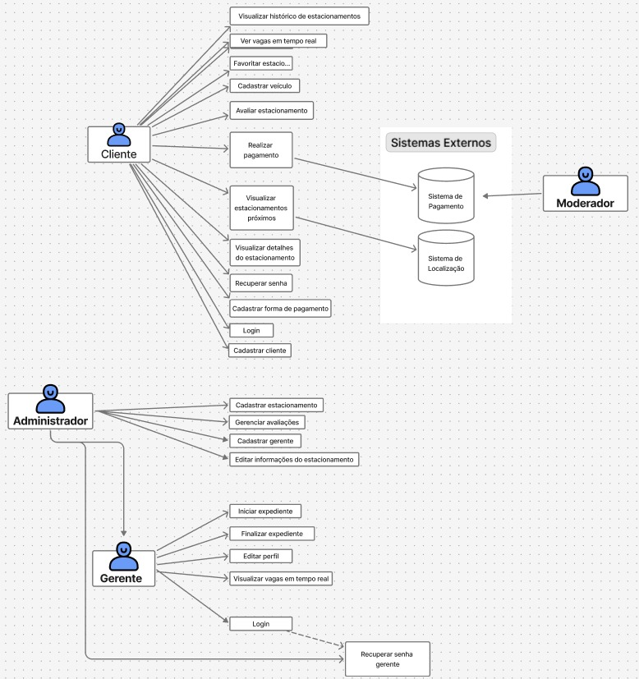
Fonte: Os autores (2025)

O diagrama de caso de uso evidência a abrangência das operações do sistema, demonstrando as reponsabilidades de cada ator e a integração entre as funções de usuário e administrador.

Diagramas de Classes

Os diagramas de classes desenvolvidos em conjunto com o time técnico, representam as entidades principais da aplicação, como cliente, estacionamento, vaga, reserva, pagamento e avaliação, com seus respectivos atributos e relacionamentos.
Na figura abaixo, é apresentado o diagrama de classes do sistema Parada Certa, que demonstra as principais classes, atributos, métodos e relacionamentos responsáveis pela estrutura lógica da aplicação. Esse diagrama representa a base da programação orientada a objetos utilizada no desenvolvimento do sistema.

Figura 7 - Diagrama de classes
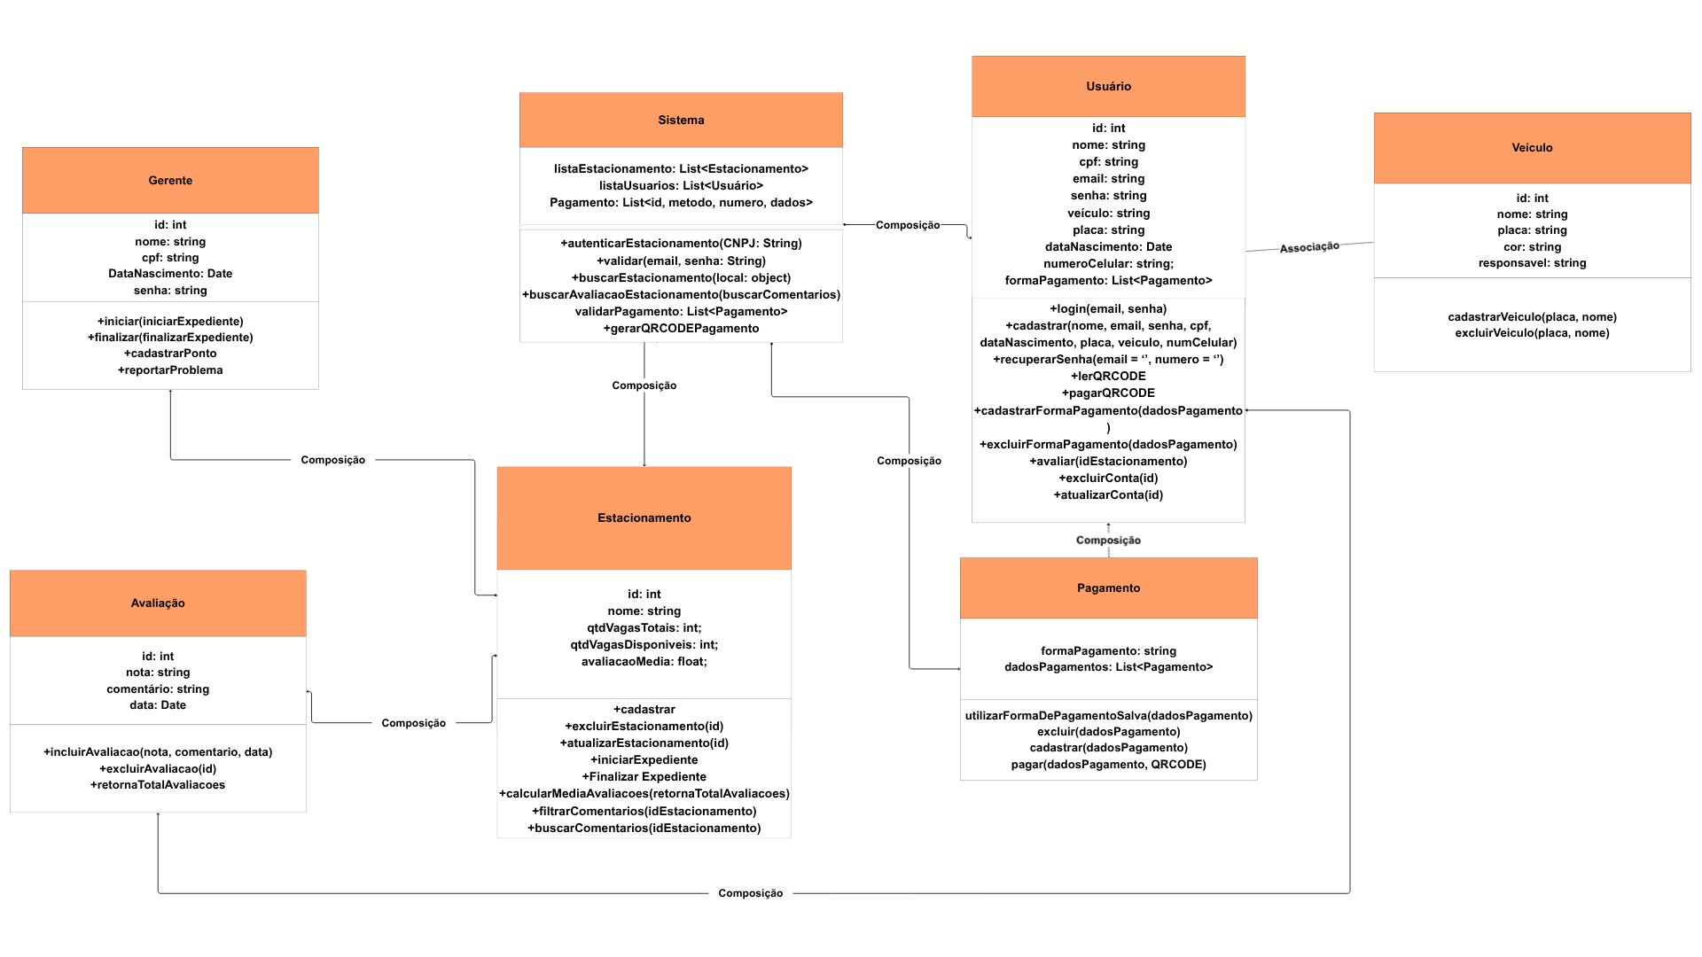

Fonte: Os autores

O diagrama de classes evidencia a interação entre as classes do sistema, como a comunicação entre os microsserviços e o gerenciamento dos estacionamentos, ou a conexão entre os motoristas e suas associações, forma como os objetos do sistema se comunicam.

Regras de negócio

Estabelecidas de acordo com as necessidades de equidade e segurança para os clientes, o presente projeto adere as seguintes regras de negócio.
[RN001] Validação de CNPJ
Somente estacionamentos com CNPJ ativo e válido poderão ser cadastrados no sistema.

[RN002] Cadastro de Motoristas
Cada motorista poderá possuir apenas um cadastro ativo vinculado a um CPF único.

[RN003] Atualização de Status de Vaga
Toda entrada ou saída registrada via QR Code deve atualizar automaticamente o status da vaga em tempo real.

[RN004] Cancelamento de Reserva
Reservas poderão ser canceladas pelos motoristas até 1 hora antes do horário previsto de chegada sem cobrança de taxa, após, será realizada a cobrança de 5% do valor do aluguel da vaga.

[RN005] Pagamento Confirmado
A liberação da saída do veículo estará condicionada à confirmação do pagamento eletrônico realizado no aplicativo.

[RN006] Política de Avaliações
Somente motoristas que concluírem uma estadia poderão avaliar o estacionamento utilizado.

[RN007] LGPD
Os dados pessoais dos usuários (motoristas e estacionamentos) serão utilizados exclusivamente para fins de operação da plataforma, conforme política de privacidade e consentimento expresso.

[RN008] Exibição de Anúncios
O aplicativo exibirá anúncios apenas para usuários que não possuírem plano de assinatura ativo, respeitando as preferências de privacidade definidas.

[RN009] Inadimplência de Estacionamentos
Em caso de atraso superior a 10 dias no pagamento do plano de assinatura, o estacionamento será automaticamente removido da plataforma, com direito a reinserção.

[RN010] Avaliação e Confiabilidade
Estacionamentos com média inferior a 3 estrelas em 30 avaliações consecutivas terão o selo de confiabilidade suspenso até revisão manual pela administração do sistema.

[RN011] Vagas Prioritárias
Estacionamentos deverão sinalizar no sistema as vagas destinadas a pessoas com deficiência, idosos e gestantes, respeitando a legislação vigente.

[RN012] Tempo de Tolerância
O sistema deverá aplicar automaticamente um tempo de tolerância de até 10 minutos após a entrada, antes de iniciar a cobrança.

[RN013] Validade das Promoções
Todas as promoções cadastradas por estacionamentos deverão conter prazo de validade e percentual de desconto definido.

[RN014] Atualização de Tarifas
Os estacionamentos poderão alterar seus valores apenas uma vez a cada 24 horas, garantindo estabilidade e transparência para os usuários.

Protótipo da aplicação

O protótipo da aplicação Parada Certa foi desenvolvido com o objetivo de representar as interfaces visuais do sistema, demonstrando a forma como o usuário interage com as principais funcionalidades. As telas foram projetadas para oferecer uma navegação intuitiva e responsiva, garantindo acessibilidade tanto pela Web quanto em smartphones.
As interfaces a seguir ilustram o fluxo de utilização do sistema, desde o cadastro e login do usuário até o acesso às informações do perfil, funcionalidades administrativas e analíticas da plataforma.

Figura 8 - Tela de cadastro
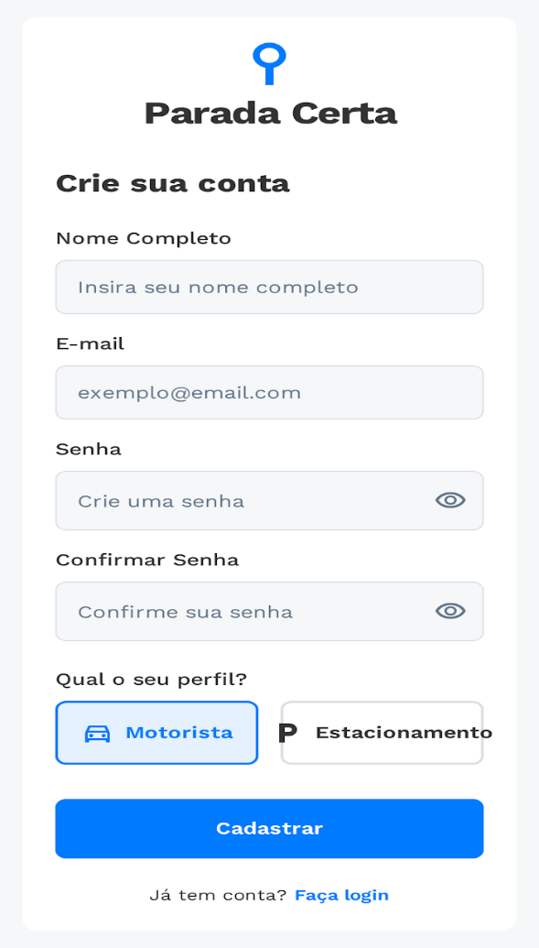
Fonte: Os autores (2025)

Nesta tela de cadastro de motoristas e estacionamentos é mostrado os dados básicos necessários para a inicialização de um cadastramento de contas no sistema, são utilizadas as regras de negócio [RN001], [RN002] e [RN007], mantendo a LGPD e garantindo a confiabilidade dos dados, e os requisitos funcionais [RF001], [RF002], [RF016] e [RF018].

Figura 9 - Tela de login
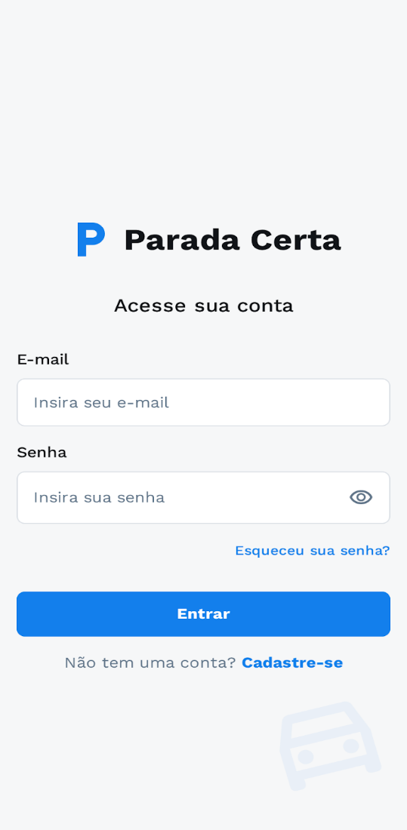
Fonte: Os autores (2025)

Para a tela de login, os campos e-mail e senha são utilizados para conexão, sendo possível cadastrar e recuperar senha caso necessário. São utilizadas as regras de negócio [RN007] e [RN009], mantendo a segurança dos dados de acordo com a LGPD, e a verificação de inadimplência por parte do pagamento dos estacionamentos, e os requisitos funcionais [RF003], [RF017], [RF018] e [RF019].

Figura 10 - Mapa e verificação de estacionamento
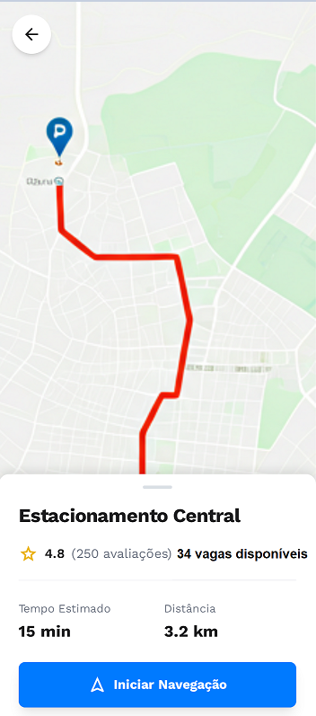
Fonte: Os autores (2025)

A tela acima representa o primeiro momento de interação entre o motorista e o estabelecimento, sendo disponibilizado as avaliações, quantidades de vagas disponíveis, localização e o botão “Iniciar Navegação”, disponibilizado para guiar o motorista até o estacionamento. São utilizadas as regras de negócio [RN003], [RN006], [RN007], [RN008], [RN010] e [RN014], garantindo confiança sobre as avaliações, integridade e qualidade de serviço, e os requisitos funcionais [RF004], [RF005], [RF006], [RF007], [RF008], [RF009], [RF011] e [RF020].

Figura 11 - Tela de pagamento
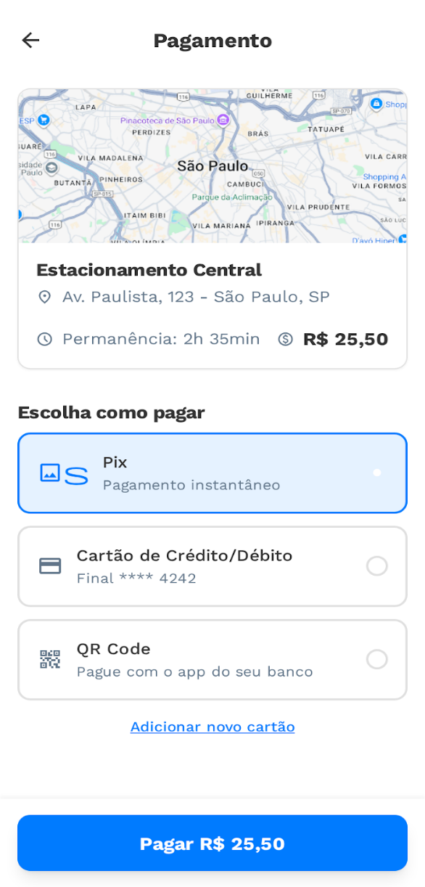
Fonte: Os autores (2025)

Acima é apresentado a tela de pagamento, responsável por uma das formas de sustentação financeira da aplicação, e definição da quantidade de vagas de determinado estacionamento, sendo possível utilizar métodos de pagamentos salvos no aplicativo, como cartões de crédito e débito, QR Code e PIX. São utilizadas as regras de negócio [RN005], [RF007], [RN010], [RN012] e [RN014], garantindo confiança no pagamento e termos de acordo com a LGPD, e os requisitos funcionais [RF010] e [RF012].

Figura 12 - Tela de avaliações
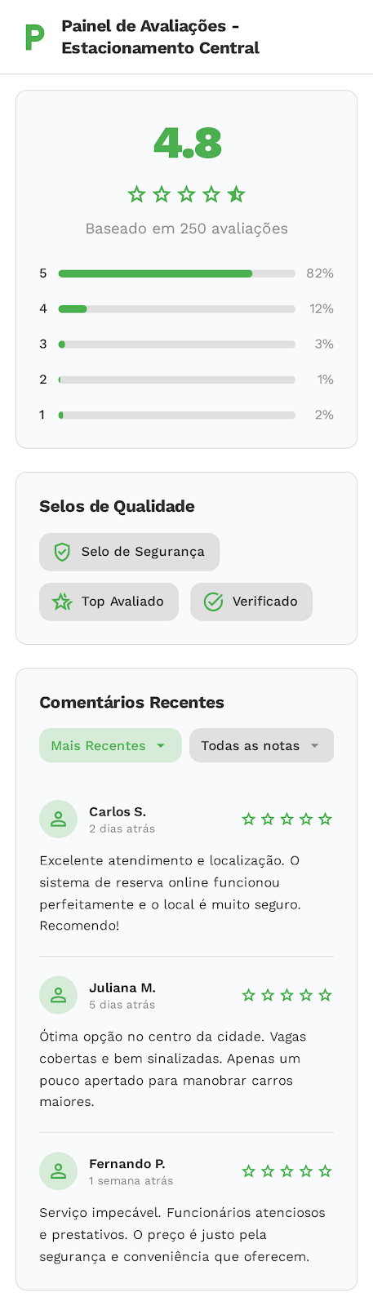
Fonte: Os autores (2025)
Para a tela de avaliações, é disponibilizado pela aplicação o filtro de avaliações, selos de qualidade e média de nota do estacionamento. São utilizadas as regras de negócio [RN006], [RN007], [RN008] e [RN010], garantindo confiabilidade nas avaliações e proteção dos dados, e os requisitos funcionais [RF005] e [RF006].

Figura 13 - Tela de dashboard para estacionamentos
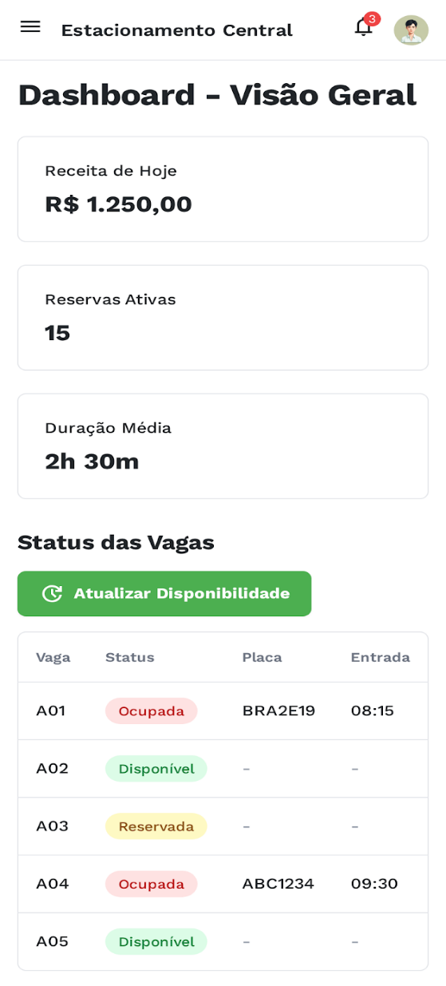
Fonte: Os autores (2025)
Acima, é apresentada a tela de dashboard para gerentes e donos de estacionamentos, tela demonstra a quantidade de vagas disponíveis e rentabilidade diária. A tela é disponibilizada apenas para uma pequena visualização, tendo como foco o controle portátil do estacionamento. São utilizadas as regras de negócio [RN009] e [RN011], e os requisitos funcionais [RF013], [RF014] e [RF015].

Figura 14 - Tela de apresentação do projeto
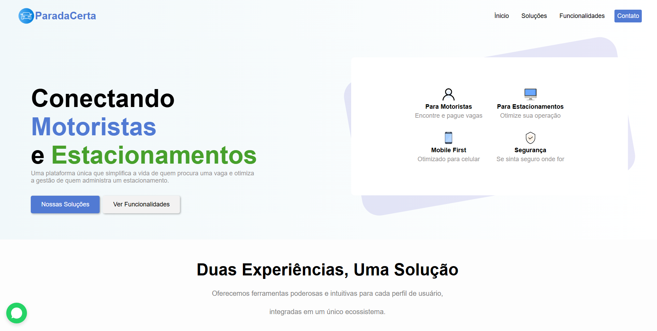
Fonte: Os autores (2025)
Foi desenvolvida uma interface Web para clientes que desejam conhecer a aplicação e contratar o produto, contendo botões na interface para conferir as soluções, funcionalidades e o contato para contrato, foi utilizado a regra de negócio [RN007], em concordância com a LGPD.

Figura 15 - Tela de apresentação do projeto 2
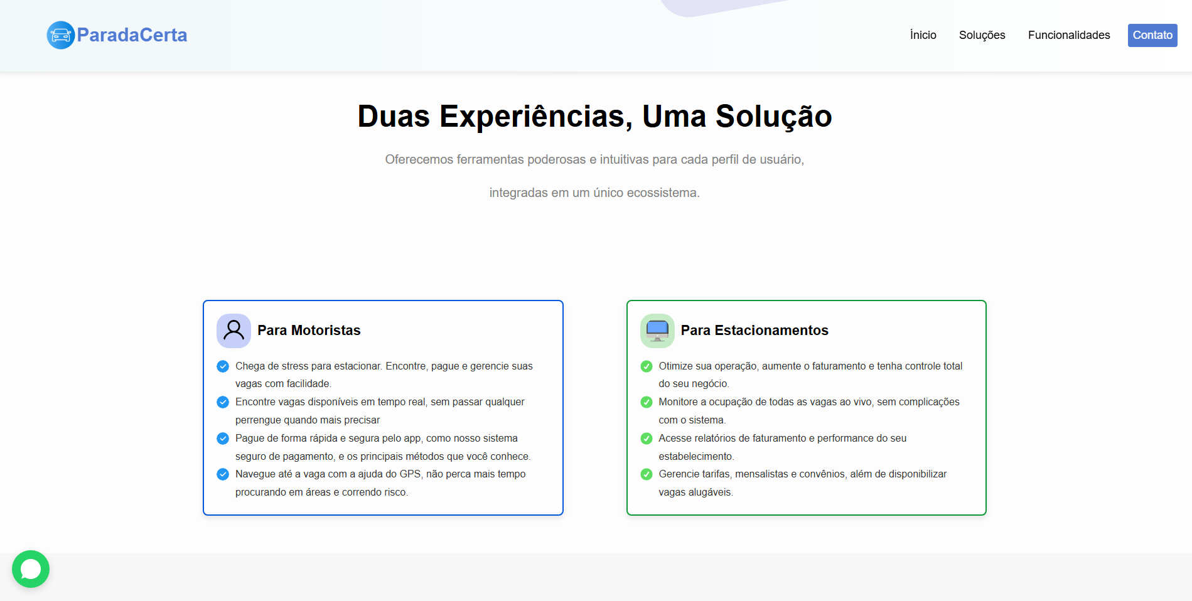
Fonte: Os autores (2025)
A tela Web apresenta a continuação da interface de apresentação do projeto, contendo também o botão ao canto inferior esquerdo da tela, que leva o cliente diretamente ao número vinculado ao whatsapp do projeto, foi utilizado a regra de negócio [RN007].
Figura 16 - Tela de apresentação do projeto 3
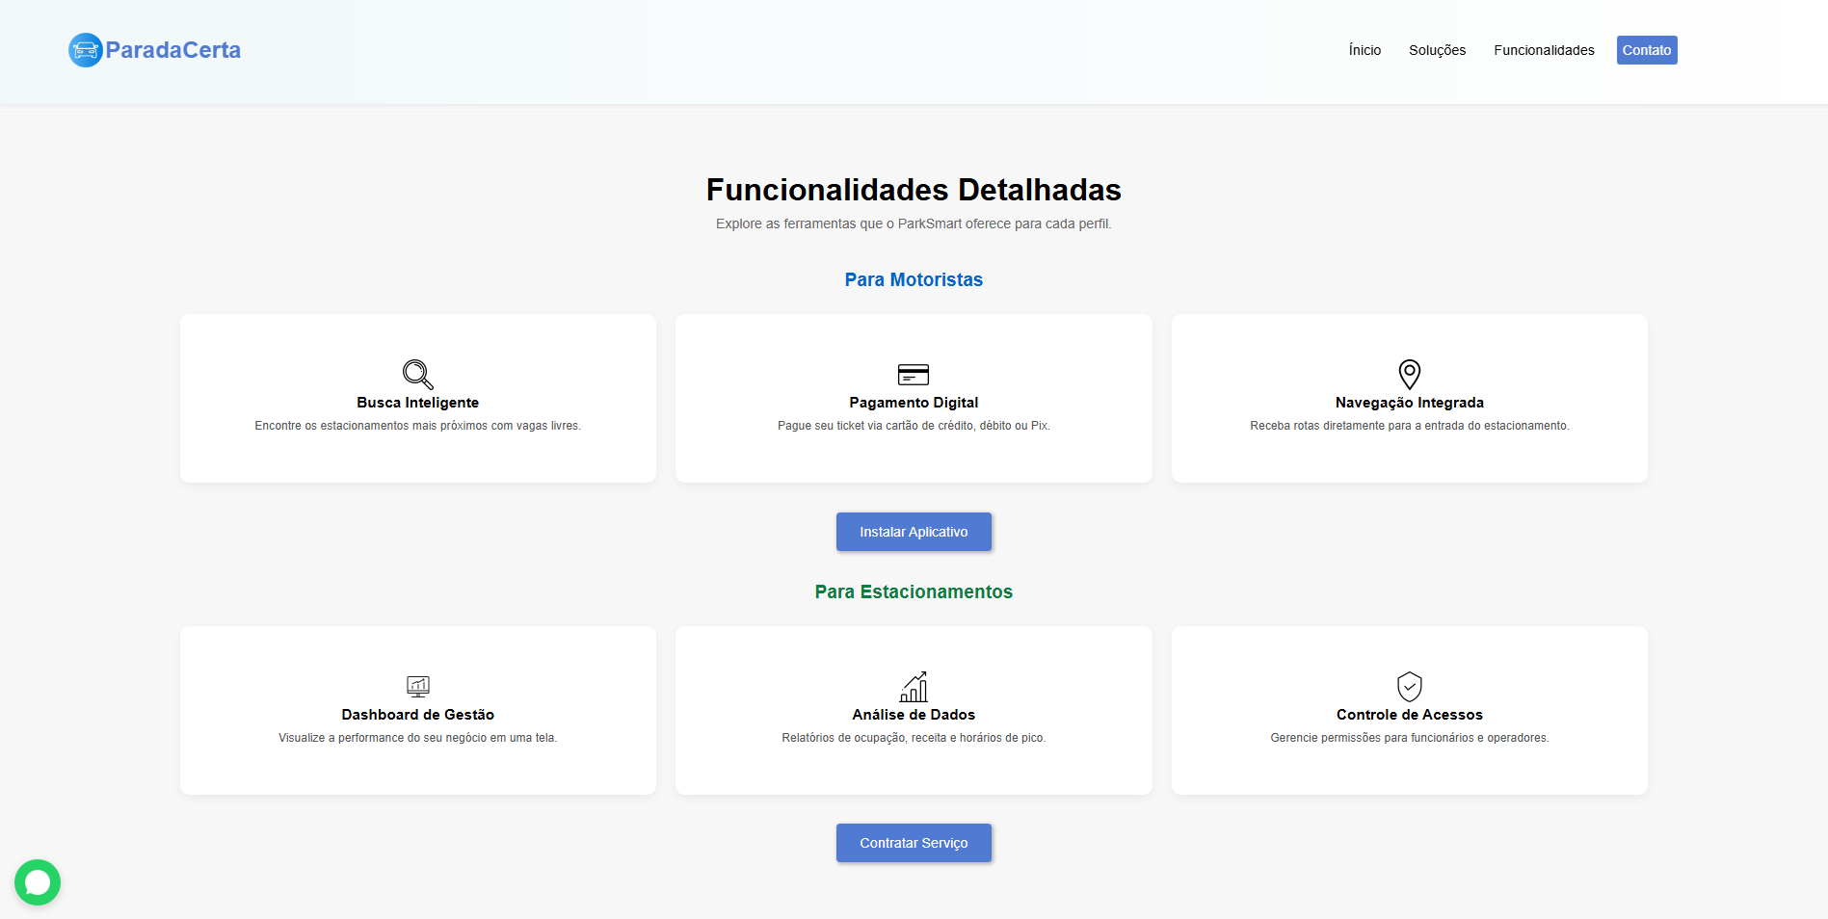
Fonte: Os autores (2025)

Acima é possível visualizar a terceira e penúltima parte da interface de apresentação Web, demonstra os benefícios de utilização para cada tipo de cliente, no qual caso seja motorista, o botão instalar aplicativo leva diretamente ao download da aplicação, e caso seja um estabelecimento, o botão de contratar serviço encaminha ao contato comercial.
Figura 17 - Tela de apresentação do projeto 4
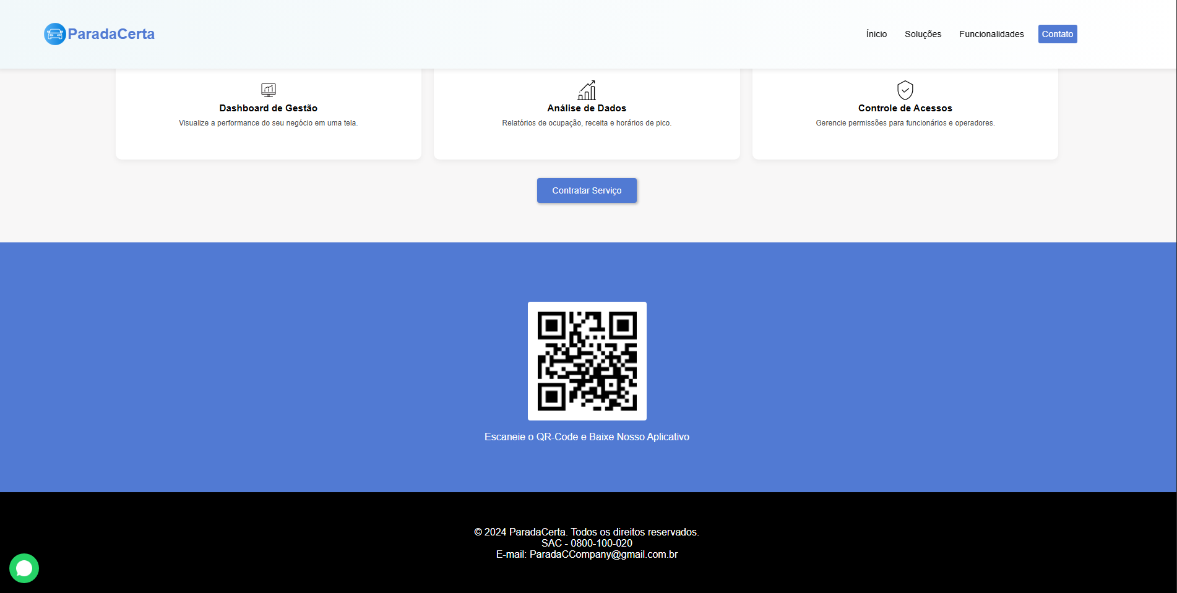
Fonte: Os autores (2025)
Nesta tela, é apresentado ao cliente um QR Code que leva diretamente ao download da aplicação, onde também logo abaixo, dita todos os direitos reservados, número de SAC e e-mail de contato fictícios.

Figura 18 - Tela de login da aplicação Web
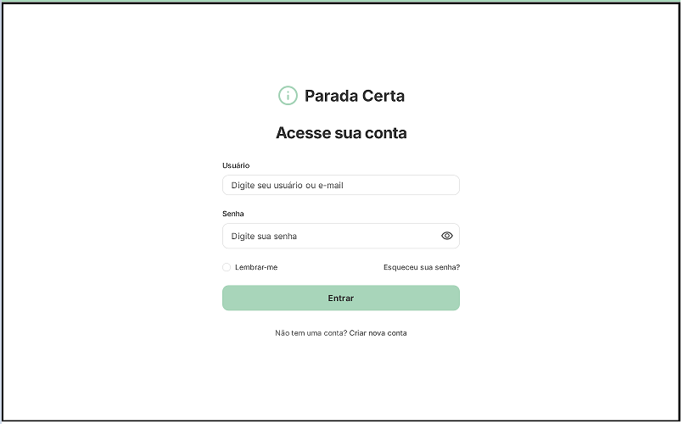
Fonte: Os autores (2025)

A tela de login da aplicação Web é direcionada aos estabelecimentos cadastrados e pagantes da aplicação, em que apresenta o campo usuário e senha destinados a conexão, e a opção de criar uma nova conta caso não possua. São utilizadas as regras de negócio [RN007] e [RN009], mantendo a segurança dos dados de acordo com a LGPD, e a verificação de não pagantes. São diretamente relacionados os requisitos funcionais [RF003], [RF017], [RF018] e [RF019].
Figura 19 – Tela de relatórios e análise do cliente
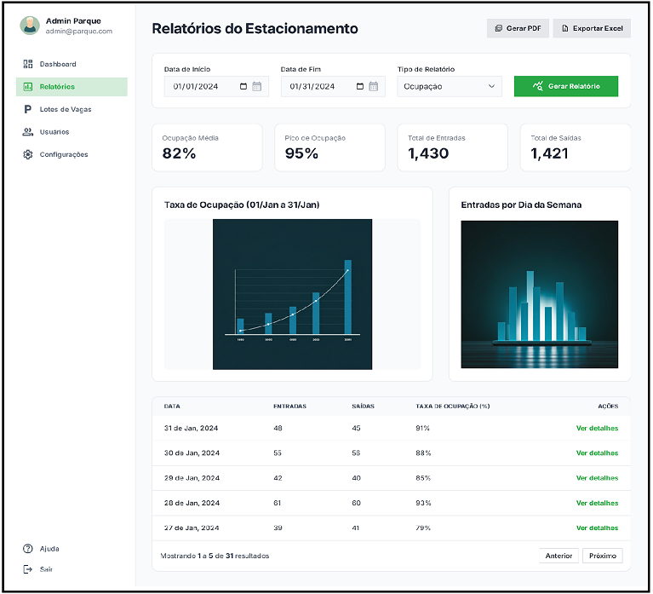
Fonte: Os autores (2025)

Figura 20 – Tela de gerenciamento de preços do estacionamento
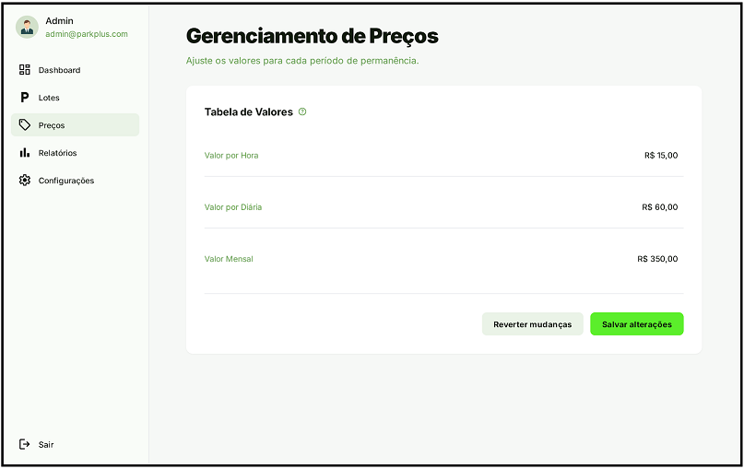
Fonte: Os autores (2025)

Figura 21 – Tela de gerenciamento de vagas
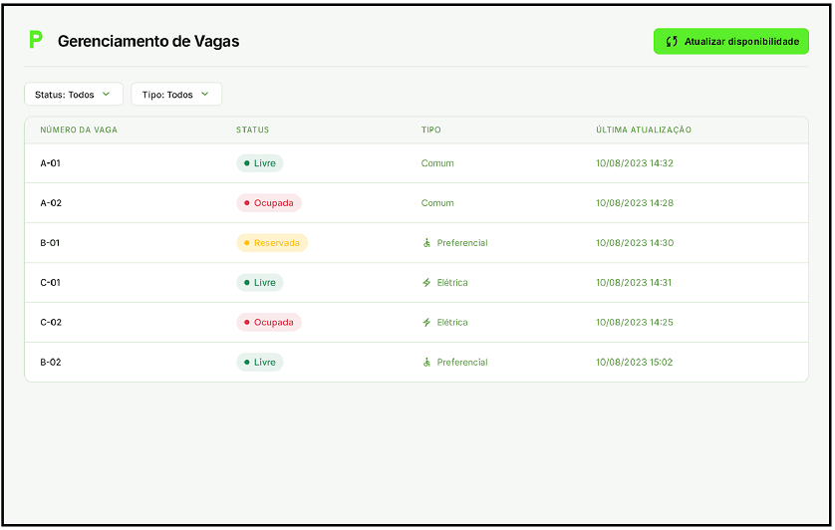
Fonte: Os autores (2025)

Figura 22 – Tela de dashboard do estabelecimento
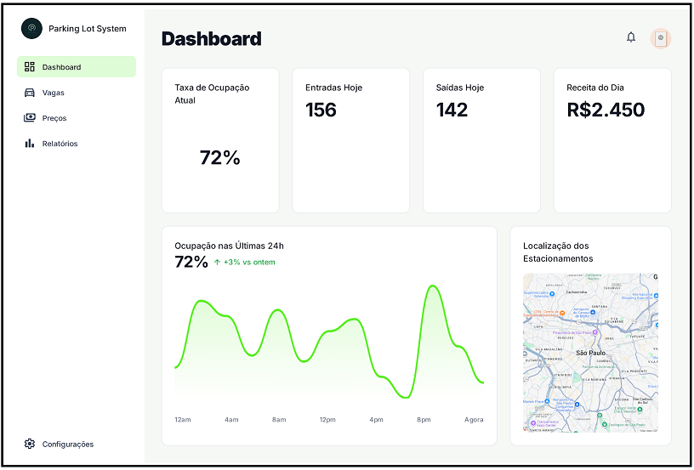
Fonte: Os autores (2025)

Modelagem do banco de dados

A modelagem do banco de dados seguirá o padrão relacional, com entidades representando clientes, estacionamentos, vagas, reservas, pagamentos e avaliações.

Modelo entidade relacionamento (DER)

O Modelo DER, será composto pelas principais entidades e relacionamentos:
- Usuário (1:N) Reserva
- Estacionamento (1:N) Vaga
- Vaga (1:1) Reserva
- Reserva (1:1) QR Code
- Reserva (1:N) Pagamento
- Estacionamento (1:N) Avaliação

Figura 23 - Diagrama DER
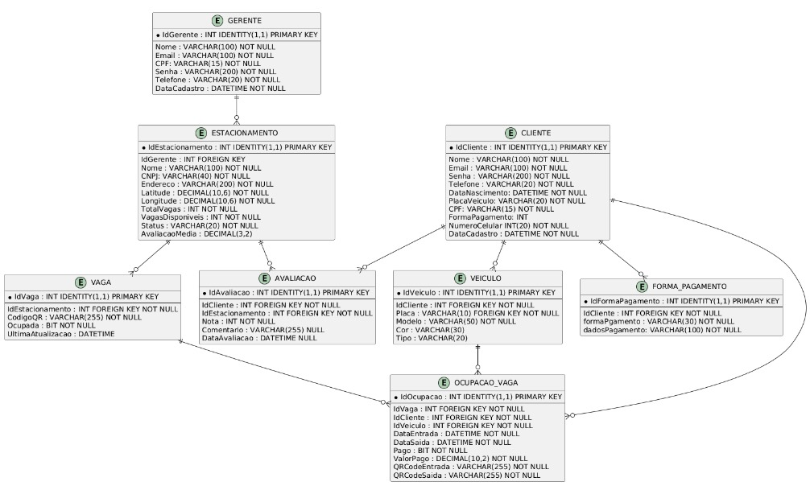
Fonte: Os autores (2025)

Modelo físico

O modelo físico do banco de dados será implementado em SQL Server, contendo tabelas com chaves primárias, estrangeiras e constraints para manter integridade referencial entre os dados do sistema.

Figura 24 - Modelo físico do banco de dados do sistema
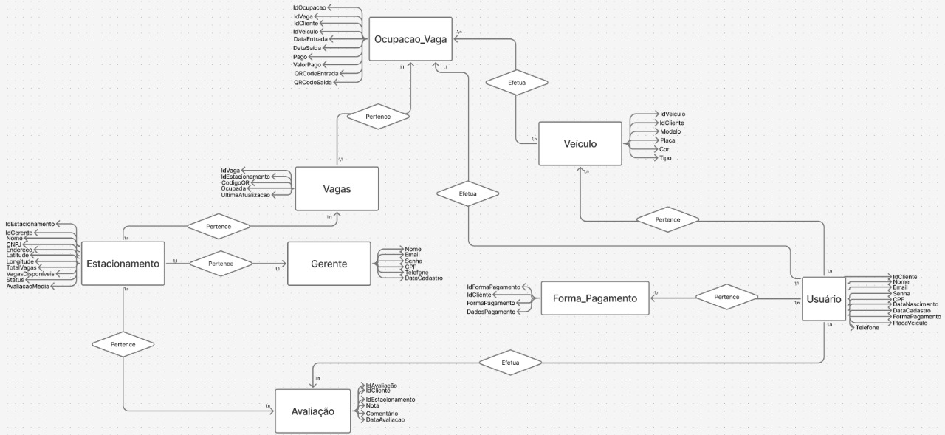
Fonte: Os autores (2025)

Infraestrutura da aplicação

A infraestrutura da aplicação do sistema é responsável por representar todo o fluxo operacional executado pelos usuários, evidenciando como cada etapa da interação ocorre dentro do ambiente tecnológico. A figura abaixo demonstra o fluxo de requisição de estacionamentos com vagas disponíveis em tempo real, destacando as principais ferramentas, serviços e componentes que conectam o motorista à arquitetura completa do software.

Figura 25 - Fluxo de requisição 1 - Cliente
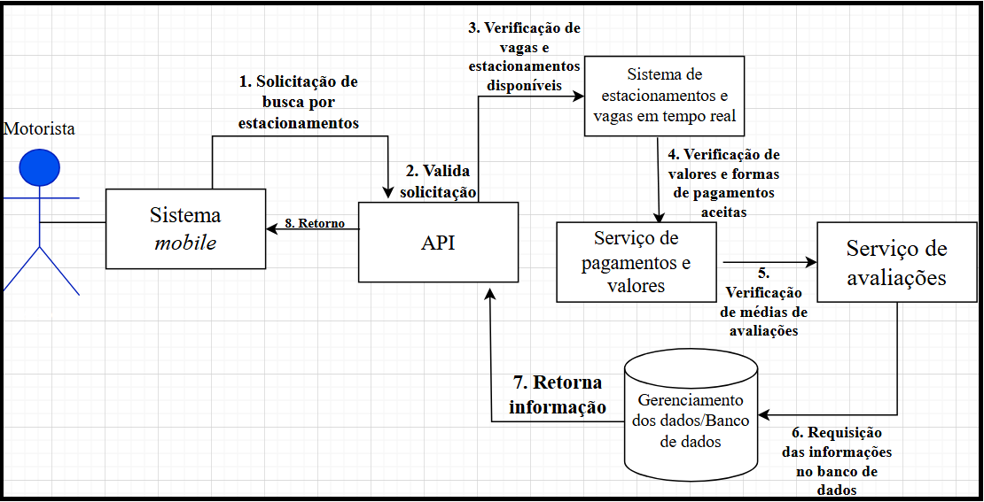
Fonte: Os autores (2025)

Na figura 26, é mostrado a estrutura e arquitetura para o gerenciamento e administração dos estabelecimentos, e todo o processo de análise de faturamento, vagas diárias ocupadas e requisição das informações.

Figura 26 - Fluxo de requisição 2 - Estacionamento
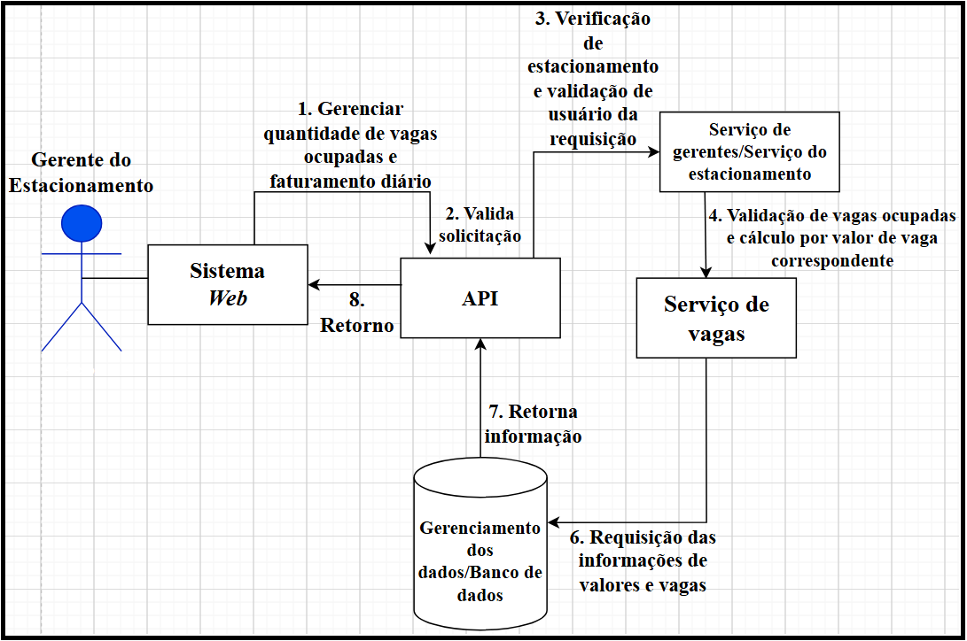
Fonte: Os autores (2025)

CONSIDERAÇÕES FINAIS E SUGESTÕES DE TRABALHOS FUTUROS

O desenvolvimento do sistema Parada Certa demonstrou de forma prática a aplicação da tecnologia da informação na resolução de problemas urbanos relacionados à segurança e mobilidade. O projeto atendeu ao objetivo proposto ao desenvolver uma solução voltada à mitigação da insegurança em estacionamentos privados da cidade de São Paulo, problema que é evidenciado pelo alto número de furtos e roubos de veículos registrados anualmente na cidade.
Essa realidade possibilita a sensação de medo, desconfiança e insegurança por parte dos motoristas, fato apresentado por Torres at al., (2023), que diante da falta de informações claras sobre os estabelecimentos, tende por evitar estacionamentos desconhecidos, impactando diretamente a movimentação econômica do setor.
Nesse contexto, o Parada Certa buscou fortalecer a relação entre motoristas e estabelecimentos, oferecendo uma plataforma que centraliza informações sobre vagas, avaliações, preços e segurança, além de permitir a visualização em tempo real da disponibilidade de vagas. Assim, o projeto se consolidou como uma iniciativa tecnológica que integra conveniência, transparência e confiabilidade, contribuindo para a redução da sensação de insegurança e o estímulo à formalização dos serviços de estacionamento na capital paulista.
A aplicação desenvolvida possibilita melhorias no gerenciamento dos estacionamentos e na qualidade da interação entre motoristas e estabelecimentos, por meio do desenvolvimento de uma aplicação mobile para motoristas e Web para os estacionamentos, o sistema alcançou um equilíbrio entre funcionalidade e usabilidade, atendendo aos requisitos funcionais e não funcionais propostos, como a conformidade com a LGPD, os termos de uso e processos essenciais da aplicação.
Seguindo por este pressuposto, a partir do desenvolvimento deste projeto, a problemática relacionada à insegurança e falta de confiança entre as partes pode ser mitigada. Além disso, a ferramenta criada foi um meio de solução para que a comunicação e segurança na cidade tenham um aumento significativo no que se espera de qualidade e confiança sobre o serviço, visto que, por meio da integração entre motoristas e estacionamentos, o sistema oferece transparência, controle e praticidade, possibilitando a visualização de vagas em tempo real, avaliações e imagens do estabelecimento, fortalecendo a convicções entre ambos os lados.
Dessa forma, como sugestões para trabalhos futuros, enxerga-se a possibilidade de expansão para todo o estado de São Paulo e outros estados, visando diminuir a insegurança local em mais regiões bem como para uma parcela maior da população, considerando assim, a necessidade de outra pesquisa mais aprofundada em regiões do interior paulista e os principais centros urbanos do Brasil, além do aperfeiçoamento do estudo relacionado à concepção e percepção de segurança e comportamento social e analisar a eficácia de politicas públicas municipais voltadas a mobilidade e segurança urbana, e como o Parada Certa pode apoiá-las.

Limitações do trabalho e dificuldades encontradas

Durante o processo de desenvolvimento, foram identificadas dificuldades relacionadas ao planejamento de estratégias comerciais para a venda da solução tecnológica aos estacionamentos, especialmente quanto à motivação de escolha e adoção do software pelos estabelecimentos.
A realização de um sensor de entrada e saída foi impactada pela falta de conhecimento atual em hardware, o que motivou a realização de um sistema de gerenciamento completo para a obtenção dos dados dos estacionamentos e compartilhamento com os motoristas. Além disso, outros desafios técnicos foram enfrentados, sobretudo na integração e exibição das vagas em tempo real, e na organização das requisições à API, o que exigiu revisões e aprimoramentos tanto técnicos quanto conceituais do projeto.
Essas dificuldades, contudo, contribuíram para o aprimoramento das competências em programação orientada a objetos, desenvolvimento de sistemas multiplataformas e arquitetura de software.

Trabalhos futuros

Por fim, como sugestão para trabalhos futuros, destaca-se o aperfeiçoamento do sistema de gerenciamento, com a inclusão de recursos de análise preditiva para previsão de demanda de vagas com base nos dados já obtidos, relatórios automatizados de desempenho e indicadores de uso em tempo real, ampliando o potencial de tomada de decisão dos administradores.
Além disso, evidencia-se o possível desenvolvimento de um módulo de monitoramento em tempo real com sensores IoT, capaz de registrar automaticamente a entrada e saída de veículos nos estabelecimentos. Essa abordagem desloca o foco da solução de um sistema de gerenciamento completo para uma aplicação voltada à visualização de estacionamentos, avaliações e vagas em tempo real, concentrando o desenvolvimento em um único tipo de usuário e oferecendo aos estacionamentos um recurso tecnológico adicional integrado à plataforma Parada Certa, o que possibilita a não concorrência com outras soluções de gerenciamento e administração de estacionamentos.

REFERÊNCIAS

APACHE NETBEANS. Apache NetBeans – Fits the Pieces Together. Disponível em: <https://netbeans.apache.org/front/main/index.html?utm_source=> Acesso em: 22 out. 2025

BORGES, Daniel; NUNES, Renato. Responsabilidade civil dos estacionamentos privados. Revista Perquirere, vol.3:159-176, n.18, p.1-18, 2021. Disponível em: <https://revistas.unipam.edu.br/index.php/perquirere/article/view/2642/541>. Acesso em: 14 set. 2025.

BORTOLOTTO, Bernardo. Carros de luxo roubados em falso estacionamento no Allianz Parque somam mais de R$ 1,5 milhão diz polícia civil. Globo, G1. 09 de abr. 2022. Disponível em: <https://g1.globo.com/sp/sao-paulo/noticia/2022/04/09/carros-de-luxo-roubados-em-falso-estacionamento-no-allianz-parque-somam-mais-de-r-15-milhao-diz-policia-civil.ghtml> Acesso em: 14 set. 2025.

CATHO. Salário de um desenvolvedor. 2025. Disponível em: <https://www.catho.com.br/carreira-sucesso/front-end-e-back-end-e-full-stack/> Acesso em: 2 nov. 2025.

CLARO. Planos residências de banda larga com fibra. 2025. Disponível em: <https://clarointernetfibra.com.br/1800?gclsrc=aw.ds&gad_source=1&gad_campaignid=22734538983&gbraid=0AAAAADx8SeU8L_DSwOTSAmxP5RGY4Rfl_&gclid=CjwKCAiAwqHIBhAEEiwAx9cTeYaplSNNqzcP1PWMvq0jnIcT5EjamdhkcAlddVUd2QxNr4W3cN3I3hoCbpAQAvD_BwE> Acesso em: 2 nov. 2025.

FÉLIX, Thiago. São Paulo bate recorde de emplacamento e supera marca de 1,1 milhão de veículos novos em 2024. CNN. 03 jan. 2025. Disponível em: <http://cnnbrasil.com.br/nacional/sudeste/sp/sao-paulo-bate-recorde-de-emplacamento-e-supera-marca-de-um-milhao-de-novos-veiculos-em-2024/> Acesso em: 22 out. 2025.

GLASSDOOR. Salários de Desenvolvedor FullStack. 2025. Disponível em: <https://www.glassdoor.com.br/Sal%C3%A1rios/desenvolvedor-full-stack-sal%C3%A1rio-SRCH_KO0,24.htm> Acesso em: 02 nov. 2025.

GLOBO. Brasileiro elege preço e segurança como principais exigências na hora de comprar um carro. Globo, G1. 22 de out. 2021. Disponível em: <https://autoesporte.globo.com/mercado/noticia/2021/10/brasileiro-elege-preco-e-seguranca-como-principais-exigencias-na-hora-de-comprar-um-carro.ghtml> Acesso em: 22 out. 2025.

INDEED. Salário de um desenvolvedor. 2025. Disponível em: <https://br.indeed.com/jobs?q=programador&l=S%C3%83O+PAULO&fromage=14&from=searchOnDesktopSerp&vjk=973fcd408af4b5f9> Acesso em: 2 nov. 2025.

MARI, João. Reconhecimento facial do Smart Sampa não reduziu criminalidade na cidade de SP, diz estudo. Globo, G1 SP. 1 nov. 2025. Disponível em: <https://g1.globo.com/sp/sao-paulo/noticia/2025/08/01/reconhecimento-facial-do-smart-sampa-nao-reduziu-criminalidade-na-cidade-de-sp-diz-estudo.ghtml> Acesso em: 2 nov. 2025.

GLOBO. Estado de SP registra 181 roubos ou furtos de carro por dia; veja quais modelos são alvos dos criminosos. Globo, G1. 03 de jul. 2025. Disponível em: <https://g1.globo.com/sp/sao-paulo/noticia/2024/07/02/estado-de-sp-registra-181-roubos-ou-furtos-de-carro-por-dia-veja-quais-modelos-sao-alvos-dos-criminosos.ghtml>. Acesso em: 13 set. 2025.

HERBERT, Matheus. Motoristas de aplicativos em São Paulo têm renda média líquida de R$ 3,8 mil, Gazeta de São Paulo. São Paulo, 8 fev. 2025. Disponível em: <https://www.gazetasp.com.br/cotidiano/motoristas-de-aplicativos-em-sao-paulo-tem-renda-media-liquida-de-r/1150687/https://www.gazetasp.com.br/cotidiano/motoristas-de-aplicativos-em-sao-paulo-tem-renda-media-liquida-de-r/1150687/> Acesso em: 9 out. 2025.

NOTEBOOK. Loja Oficial Dell Brasil. 2025. Disponível em: <https://www.dell.com/pt-br/shop/cty/pdp/spd/inspiron-15-3530-laptop/brpichbto3530gtnsw?tfcid=31768715&gacd=9657105-15015-5761040-275878141-0&dgc=ST&cid=22710346479&gclsrc=aw.ds&gad_source=1&gad_campaignid=22710346479&gbraid=0AAAAADz5MFvVzTF6EOj8w74r5xzF-xNNd&gclid=CjwKCAjwgeLHBhBuEiwAL5gNERokXwxRIZipttn7nGrX9wl2Nnm_uXXpifixCzSBi2Na3HDPieKflRoCgBUQAvD_BwE> Acesso em: 22 out. 2025.

ONU BRASIL. Sobre o nosso trabalho para alcançar os Objetivos de Desenvolvimento Sustentável no Brasil. Disponível em: <https://brasil.un.org/pt-br/sdgs> Acesso em: 22 out. 2025.

ORACLE. OCI Price List. Disponível em: <https://www.oracle.com/cloud/price-list/?utm_source> Acesso em: 22 out. 2025.

PEREIRA, Júnior. O contrato de guarda na utilização de estacionamento privado – Uma abordagem aos direitos do consumidor. 2023. 66 p. Trabalho de Conclusão de Curso - (Bacharelado em Direito) - Centro Universitário Natalense Uniceuna, Natal, 2023. Disponível em: <https://www.uniceuna.com.br/aluno/arquivos/tcc/direito/tcc_jair_justino.pdf>. Acesso em: 14 set. 2025.

PREFEITURA DE SÃO PAULO. Programa Smart Pampa, Prefeitura de São Paulo, Secretaria Municipal de Segurança Urbana, Disponível em: <https://smartsampa.prefeitura.sp.gov.br/#:~:text=RELAT%C3%93RIO%20TRANSPAR%C3%8ANCIA-,O%20PROGRAMA,ajudar%20a%20encontrar%20pessoas%20desaparecidas.> Acesso em 09. out 2025.

PREFEITURA DE SÃO PAULO. São Paulo registra menor número de assassinatos e de roubos de carros em 24 anos. Prefeitura de São Paulo, Secretaria Municipal de Segurança Urbana. São Paulo, 5 de fev. 2025. Disponível em: <https://prefeitura.sp.gov.br/web/seguranca_urbana/w/s%C3%A3o-paulo-registra-menor-n%C3%BAmero-de-assassinatos-e-de-roubos-de-carros-em-24-anos#:~:text=Desde%20quando%20o%20dado%20come%C3%A7ou,passando%20de%204.415%20para%20922>. Acesso em 9 out. 2025.

RECORD. Motoristas de aplicativo enfrentam aumento da violência e insegurança nas ruas. São Paulo, 10 ago. 2025. Disponível em: https://record.r7.com/hoje-em-dia/video/motoristas-de-aplicativo-enfrentam-aumento-da-violencia-e-inseguranca-nas-ruas-01102025/> Acesso em: 9 out. 2025.

SOUZA, Neto. Espaço urbano e criminalidade. Uma análise para o entorno do metrô Butantã – São Paulo/SP. 2023. Tese (Doutorado em Arquitetura e Urbanismo) - Universidade de São Paulo, São Paulo, 2023. Disponível em: <https://www.teses.usp.br/teses/disponiveis/16/16133/tde-11122023-110256/publico/TE_CYRODESOUZANETO_rev.pdf >. Acesso em: 14 set. 2025.

SQL SERVER. Microsoft SQL Server downloads. Disponível em: <https://www.microsoft.com/en-us/sql-server/sql-server-downloads?utm_source> Acesso em: 22 out. 2025.

TERRA. Cresce número de roubos e furtos de veículos no Brasil. 27 set. 2023.
Disponível em: <https://www.terra.com.br/noticias/cresce-numero-de-roubos-e-furtos-de-veiculos-no-brasil,e0351458ffdbbc79676b05590d20675f55r6liym.html> Acesso em: 2 nov. 2025.

TORRES, C. V., MATTOS, M. J. S., NASCIMENTO, T. G., de SOUZA, W. C., & da SILVA, L. L. (2023). Risk Perception and Security Attitudes: The Role of Human Values on Brazilian Police Officers and Civilians. Journal of police and criminal psychology, 38(2), 353–368. Disponível em: <https://doi.org/10.1007/s11896-022-09511-z>. Acesso em: 22 out. 2025.

VIEIRA, Malu. O desafio do trânsito em São Paulo: como melhorar a mobilidade urbana. Jornal da USP. São Paulo. 02. dez. 2024. Disponível em: <https://jornal.usp.br/atualidades/o-desafio-do-transito-em-sao-paulo-como-melhorar-a-mobilidade-urbana/>. Acesso em: 5 set. 2025.

VISUAL STUDIO CODE. Download Visual Studio Code. Disponível em: <https://code.visualstudio.com/download> Acesso em: 22 out. 2025.

VIVO. Vivo fibra residencial. 2025. Disponível em: <https://internet.vivo.com.br/ofertas/fibra-e-pos/?criteria-id=1031606&gclsrc=aw.ds&gad_source=1&gad_campaignid=18350906623&gbraid=0AAAAADAebcif14jUTJauUX5uA0ZyMvirn&gclid=CjwKCAiAwqHIBhAEEiwAx9cTefjKa1BPg-BkpTB9oviAdFjaQQ1dLkEePYLmDk9IPI1tGw7tkQUXgRoCXFQQAvD_BwE> Acesso em: 2 nov. 2025.

WINDOWS KEY. Comprar Windows 11 Pro. Disponível em: <https://www.microsoft.com/pt-br/d/windows-11-pro/dg7gmgf0d8h4> Acesso em: 22 out. 2025.

APÊNDICE

